AcuHMI-1-7

Sprint3 软件需求规格说明书

文件编号：JZZY-A4-RD-50101
版 本：V1.03
生效日期：2026-04-23

拟制：苏博 | 审核：崔总 | 批准：崔总
西安加中准源科技有限公司
文档审批/修订记录
文档编号 | JZZY-A4-RD-50101 |  |  | 文档状态：  [ ]草稿  [√ ]正式发布  [ ]废止
当前版本 | V1.03
编 制 | 苏博
审 核 人 | 崔总
发布日期 | 2026.04.23
版本编号 | 修订类型 | 修订内容 | 编制人/日期 |  | 审核人
v1.00 | A | 初稿 | 苏博/20260402 |  | 崔总
v1.01 | M | 1、 模板管理更新需进一步明确需求；  2、 模板兼容对于主考虑增加参数，设计上考虑修改和删除参数；  3、 虚拟设备同一个公式中一个参数只出现一次的需求，待反馈最终结论；  4、 接线检查需求需考虑在HMI界面上的性能，以MeterPoint作为首列进行展示；  5、 BACnet/IP可不支持BBMD;  6、 Remote Access增加Advanced需求修改URL(生产环境/测试环境)；  7、 蜂鸣器告警确认逻辑及配置，待更新需求文档；  8、 现存Bug需在开发解决过程中详细问题具体进行讨论； | 苏博/20260403 |  | 崔总
v1.02 | M | - 可编辑的用户/输入通道名称需求修改；  - 修改BACnet/IP协议需求；  - Wiring Check需求修改；  - 完成AWS IoT的UI及参数补充；  - 更新接线检查总表；  - 蜂鸣器逻辑补充、增加Unacknowledged Alarms页面；  - 增加Meter Point配置功能。 | 苏博/20260413 |  | 崔总
V1.03 | M | 1、明确虚拟设备支持北向业务的需求；  2、明确接线检查MeterPoint名称显示规则；  3、明确模板管理兼容支持的电表设备版本、数据备份需求；  4、删除MeterPoint配置需求；  5、明确Dashboard、Reading页面需求. | 苏博/20260423 |  | 崔总

*修订类型分为：A－ADDED，M－MODIFIED，D－DELETE

1目的
保证AcuHMI-1-7满足市场需求，稳定交付给市场，并满足市场当前要求。

2概述
本文档定义了 AcuHMI-1-7 Sprint 3 的软件功能需求。本迭代涵盖以下几个方面的功能增强、新特性集成、协议扩展、缺陷修复与系统优化：
界面与易用性改进 Sprint 3 修复了多项易用性问题。网页页脚联系邮箱由营销邮箱更新为支持邮箱。添加设备时新增"Add to Logger"字段，支持用户直接将设备分配至指定数据记录器（Data Log 1/2/3 或 Rapid Logger）。虚拟设备参数选择交互优化，已选参数在下拉列表中不再重复显示，避免配置混淆。AcuHMI 操作屏创建虚拟设备时新增字符过滤功能，解决了无法在下拉菜单中完整查看 AcuRev-4100 全部参数的问题。
PX-EMD-G 功能迁移 将 PX-EMD-G 的核心功能迁移至 AcuHMI-1-7，包括：Data Log 参数分类配置（Realtime、Energy、Demand、Harmonic Spectrum、Sequence and Unbalance）、白名单术语更新（改为 Access Control / IP Allow List）、HMI 显示屏时间/日期配置、高波特率兼容性修复、设备导入导出功能，以及设备添加后支持修改序列号和模板的设备管理能力。
可编辑通道名与接线检查 AcuRev-4100 的 User Channel 1~12 新增可编辑 Description 列，支持电路标记与识别。诊断功能下新增接线检查（Wiring Check）模块，支持对全部已连接电表（AcuRev-4100、Acuvim II、AcuRev-2100、Acuvim 3、AcuRev-1300）进行自动化接线验证，检查结果按相位以红/绿标色展示，支持导出为 CSV/ZIP 文件，并提供"Show Only Issues"筛选功能。同时规范了 Meter Point 命名方式，多回路表使用 UserChannel + Description 格式显示。
协议增强 本迭代涉及三大协议方向。BACnet/IP 新增为北向协议，支持完整的网关配置（端口、网络号、设备实例、APDU 参数、BBMD 外部设备功能），支持 COV（Change of Value）参数配置，以及 AcuRev-2100/4100/Acuvim2/Acuvim3/AcuRev-1300 的 Harmonic 参数支持。SNMP 增强支持 SNMPv3（认证、加密、Trap 目标配置、MIB 文件下载）。MQTT 新增完整的配置界面，包含 General、User Credential、SSL/TLS、Last Will and Testament、Topic/Parameter Selection 等配置项，支持 Payload 格式展示及按设备参数发布。
云端与远程访问 AcuCloud、AWS IoT、Azure IoT 均新增 Advanced 模式以支持自定义 URL 配置。AcuCloud 的日志间隔固定为 5 分钟。AWS IoT 支持按设备参数单独配置，并在断网时本地缓存数据（24~72 小时）。Azure IoT 增加类似 MQTT 的设备参数配置方式。Remote Access 同样新增 Advanced URL 编辑功能。
告警系统重设计 蜂鸣器逻辑重构：仅在存在未确认告警日志时发声，移除原有物理 Alarm Reset 按钮。新增"Alarm Acknowledgement Enable"功能，引入 Unacknowledged Alarms 页面，Alarm Logs 中全面记录 Ack Status。Alarm Logs 页面结构调整，新增 DO/RO 触发设备信息列。
硬件与模板管理 新增 H-IO 设备支持，包含自动添加、RO 1~8 告警触发、DI/RO 状态读取页面以及 About 页面版本信息展示。AcuRev-4100 General 配置新增 PT1 和 PT2 参数。模板管理体系正式化，规范命名格式（TemplateName_版本号_Firmware_版本号），明确向后兼容规则、按固件版本选择模板机制，以及 DataLog/TrendLog 备份与 Checkpoint 配置。
Dashboard 与数据日志 Dashboard 支持多设备与多 Meter Point 组合展示（最多 32 台设备 / 每页 96 个 Meter Point）。物理设备 Data Log 默认参数预配置 Realtime 及 Energy 参数组，虚拟设备参数默认全量加入 Data Log。Post Channel 测试通道新增更详细的连接信息展示。
缺陷修复 Sprint 3 修复了来自 v1.01p14、v1.01p33、v1.01p36 版本的 13 个已知问题，涵盖：Acuvim3 高波特率通信不稳定、Demand Window 配置失败、误触发告警、固件升级页面卡死、Device Mirror 下载内容不完整、Datalog 模板字段不一致、Remote Access 注册失败、AcuCloud 数据采集异常等。
细节修正 "Timezone"更正为"Time Zone"。虚拟设备新增出线有功能量（EP_EXP）参数支持。WEB Device 新增 20 秒超时机制并展示友好的错误提示语。系统通信异常提示语统一更新为更清晰的英文表述。

3软件功能需求

3.1 页脚邮件更改
AcuHMI网页界面邮件将marketing@accuenergy.com修改为support@accuenergy.com

3.2 添加或创建设备增加Add to Logger功能
当前未考虑虚拟设备，保持现状。
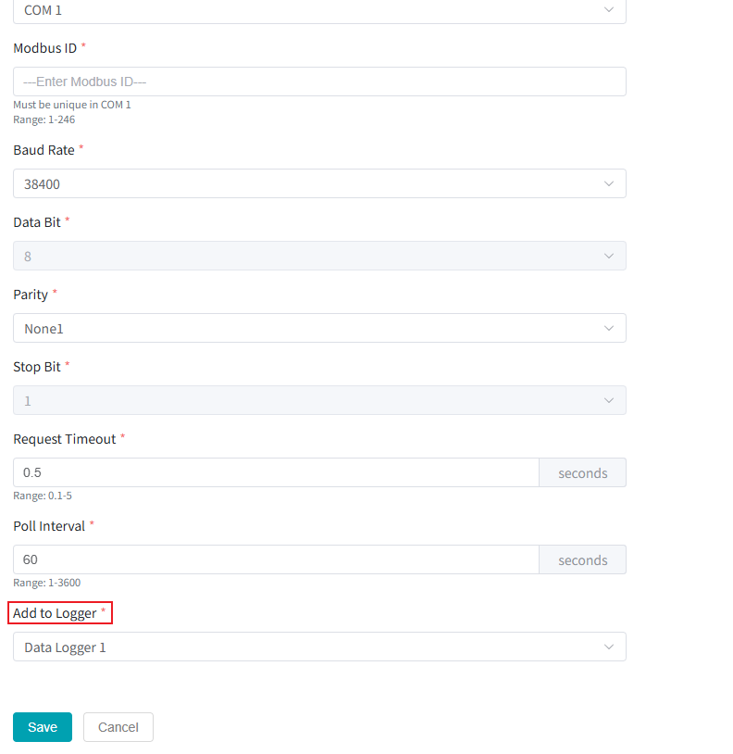
Add to Logger：支持No、Data Log 1、Data Log 2、Data Log 3、Rapid Logger下拉选择。No：设备未添加到记录器，Data Log 1：设备添加到记录器1、Data Log 2：设备添加到记录器2、Data Log 3：设备添加到记录器3.
增加Add to Logger功能后，需将设备默认全勾选取消选择，是否选择来自于添加设备时的配置。
选择“No”时：
- 该设备不会被添加到数据记录器中；
- 如果数据记录器尚未启用，它将保持关闭状态；
- 如果数据记录器已经启用，它会保持启用状态，但该设备不会被添加到日志中。
选择“Data Log 1/2/3/Rapid Logger”时：
- 该设备被添加到数据记录器1/2/3中；
- 如果数据记录器还没启用，它会被启用并选择设备；
- 如果数据记录器已经启用，它会保持开启状态，设备也会被添加。
该设置将在HMI显示器和网页界面上同时配置。
该记录器选择不影响客户点击“保存”添加设备的创建时间。 在HMI上创建设备时不应该有新的延迟。
新功能不改变AcuHMI上数据记录器的原始功能，提供新的字段/接口来配置设置。
每个Data Logger设备的选择存在最大数量限制，并且在达到最大数量是提示：“The data logger has reached its maximum number of devices”
Add to Logger和Data Logger下勾选设备，最大设备数量限制为32，当设备数量大于32提示设备数量超限，提示“The data logger has reached its maximum number of devices. Cannot add more devices.”；
在单个Post Channel中的设备数量限制为16，提示“”。每个Post Channel的内存大小为4G，当总条数的2%大于20000条时删除20000条，总条数的2%小于20000条时，删除总条数的2%。
数据库存储容量，32GB内存用于数据记录。

3.3 虚拟设备改进
虚拟设备参数选择，已选中的参数在下拉选项中不支持选择。保证用户操作过程更加简便，不产生困惑。
设备数量及参数的增多，将影响用户未知该参数是否已配置，导致配错。
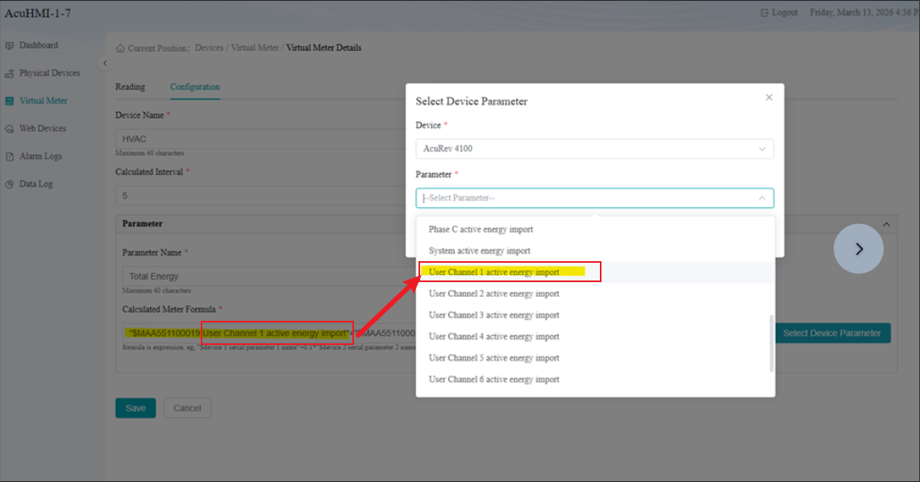

3.3.1 北向数据支持虚拟设备设备参数配
AcuCloud、Data Log支持虚拟设备的选择（默认参数全选），不支持参数配置，AWS IoT、Azure IoT支持虚拟设备的选择及参数配置，不需要区分参数类，虚拟设备默认在“Virtual Parameters”中。MQTT、MODBUS Data Mapping、Data Mirror、PassThrough、SNMP、BACnet/IP当前无需支持虚拟设备。

3.4 AcuHMI操作屏创建虚拟设备时，无法在下拉菜单中查看AcuRev-4100显示的所有参数
当试图在人机界面显示屏上查看所有选项时，用户无法完全向下滚动以查看虚拟设备配置中所有支持的参数。增加输入字符过滤功能。
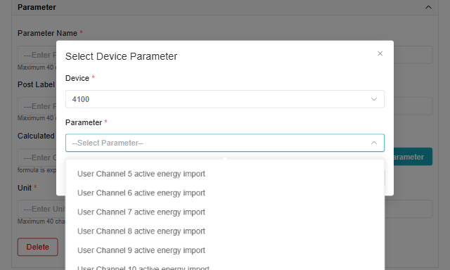

3.5 迁移PX-EMD-G的功能至AcuHMI-1-7
- 添加数据日志参数配置 → 使用户能够选择哪些参数会被包含在数据记录器中
- 支持根据新增设备选择和配置Realtime、Energy, Demand, Harmonic Spectrum, Sequence and Unbalance 分类区分。
- 如果当前设备使用第一阶段遗留模板，则不支持数据日志参数配置，提示应为：
"The current device is using a legacy template and does not support parameter configuration for data logging."
- 白名单术语更新 → 已更新以符合行业友好型术语标准
- Whitelist → Access Control
- Whitelist Enable → IP Allow List Enable
- Add Whitelist → Add Allow List
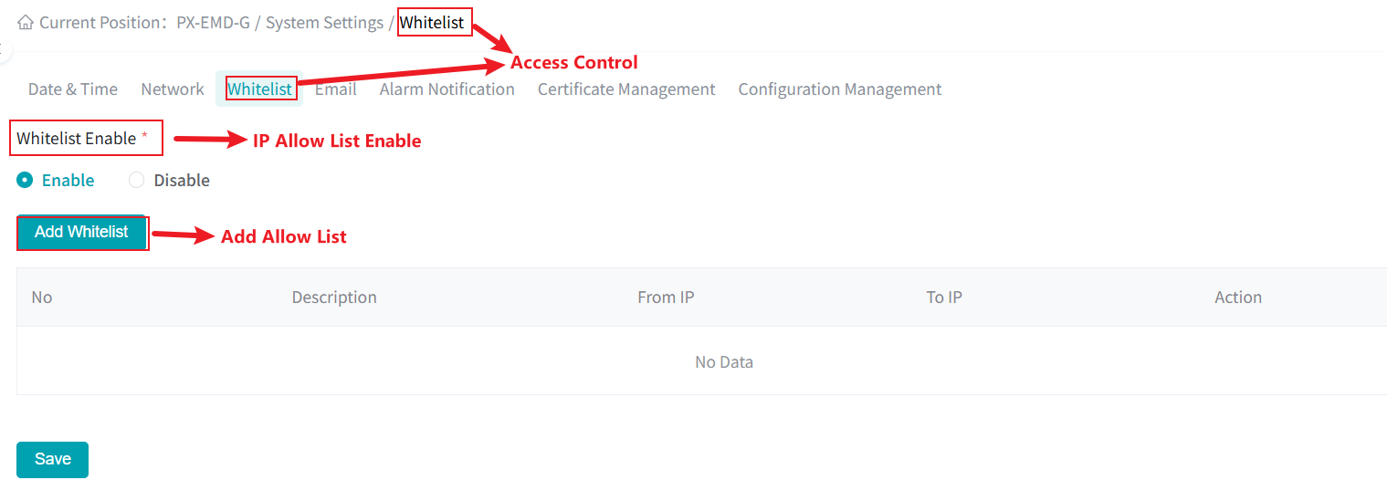
- 人机界面上的时间/日期配置 → 支持在人机界面显示屏上进行时间/日期的配置
把About, Devices和PX-EMD-G做成可点击的按钮。
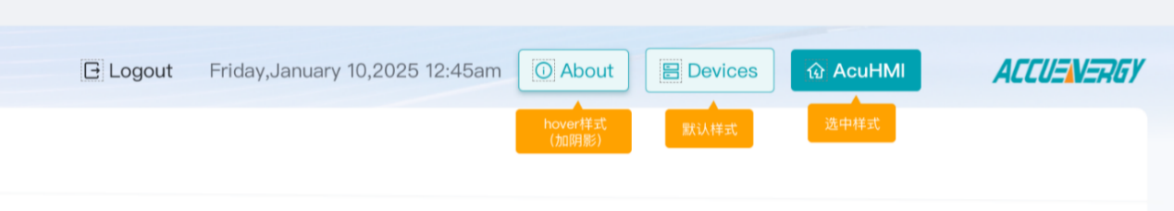
在HMI显示屏上添加时间/日期配置。
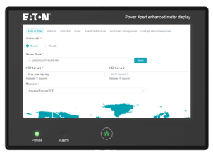
- 解决高波特率兼容性问题 → 解决因通过 COM 端口以波特率 115200 连接 5 个 AcuRev 而导致出现“无数据”结果的问题
- “导入和导出配置” →支持设备的导入导出功能
- 设备管理 → 允许用户在设备添加后修改序列号和模板。

3.6 可编辑的用户/输入通道名
AcuRev-4100支持ID列默认为User Channel 1~12;增加Description列，可编辑的用户通道名称，用户能对电路进行标记和识别，支持输入保存，长度小于等于20个ASCII字符，默认为空。
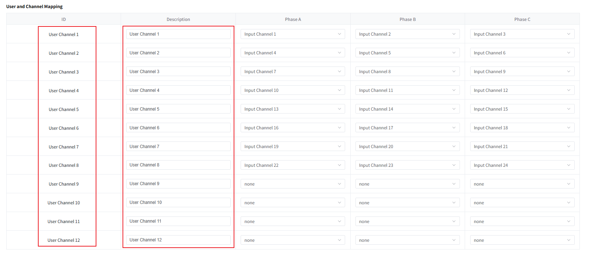
User And CT修改为User and CT;
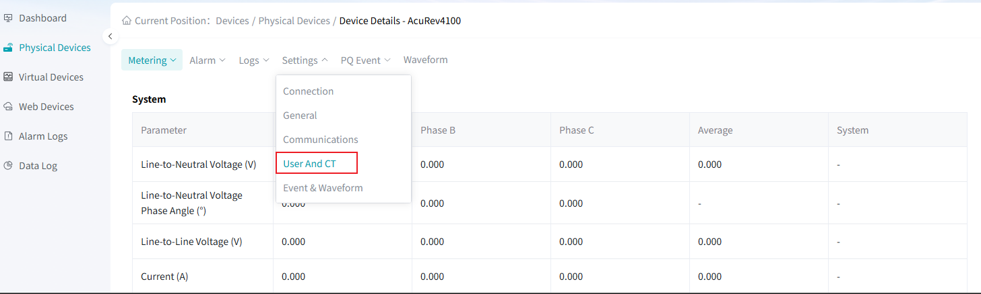
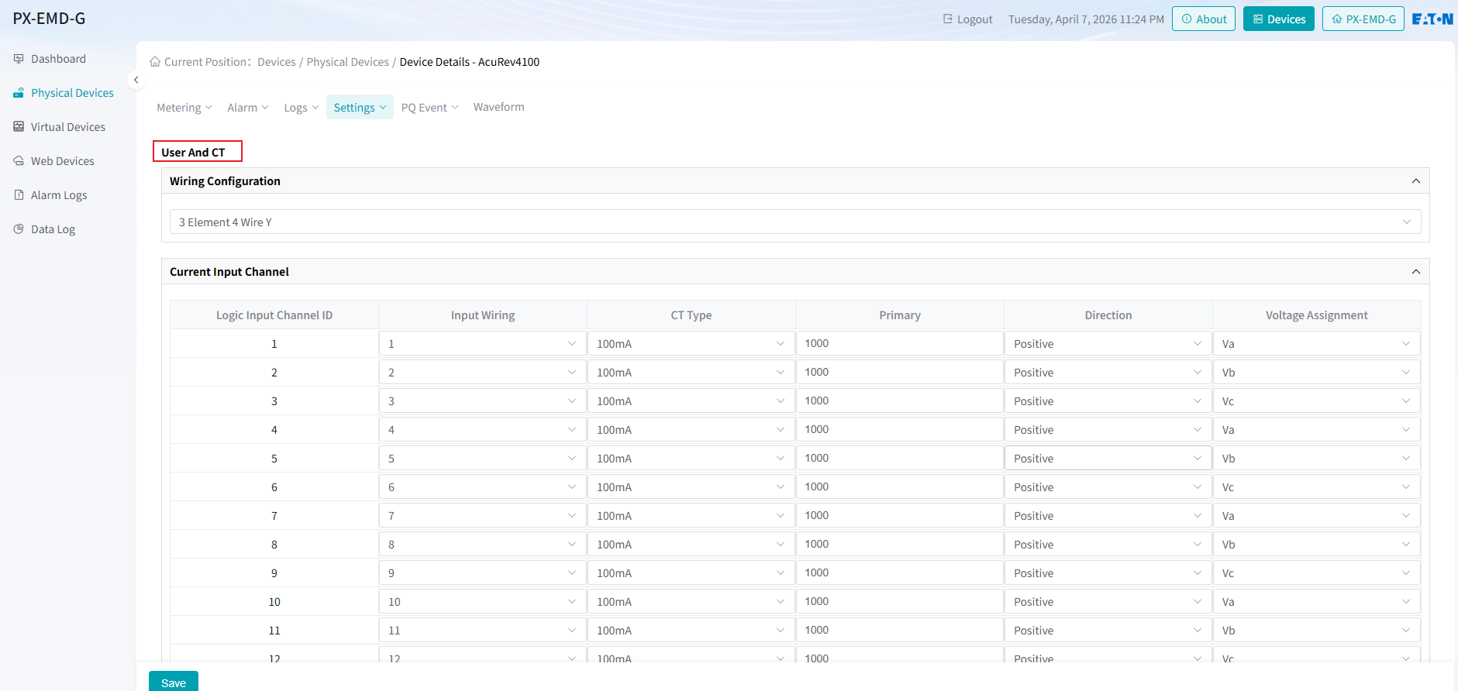
在Metering页面，User Channel 1~12的下拉选择修改为User Channel 1: {Description},当Description为空或不支持时，显示为User Channel 1~12；

3.7 Wiring Check & Meter Point

3.7.1 Wiring Check
AcuHMI-1-7在诊断功能下支持对所有连接的电表设备进行接线检查。支持点击“Wiring Check”后对所选的电表进行接线检查，并显示所有的接线检查结果。支持已添加的物理设备及根据典型模板创建的设备。不需要在HMI显示屏支持接线检查。
对于离线设备，不检查离线设备，给出提示语如：“{Device 1}、…、{Device n} device(s) skipped due to offline status.”，将接线检查结果显示为“Offline”。
接线检查对某个设备从未进行检查时，Wiring Status显示为“Not Checked”
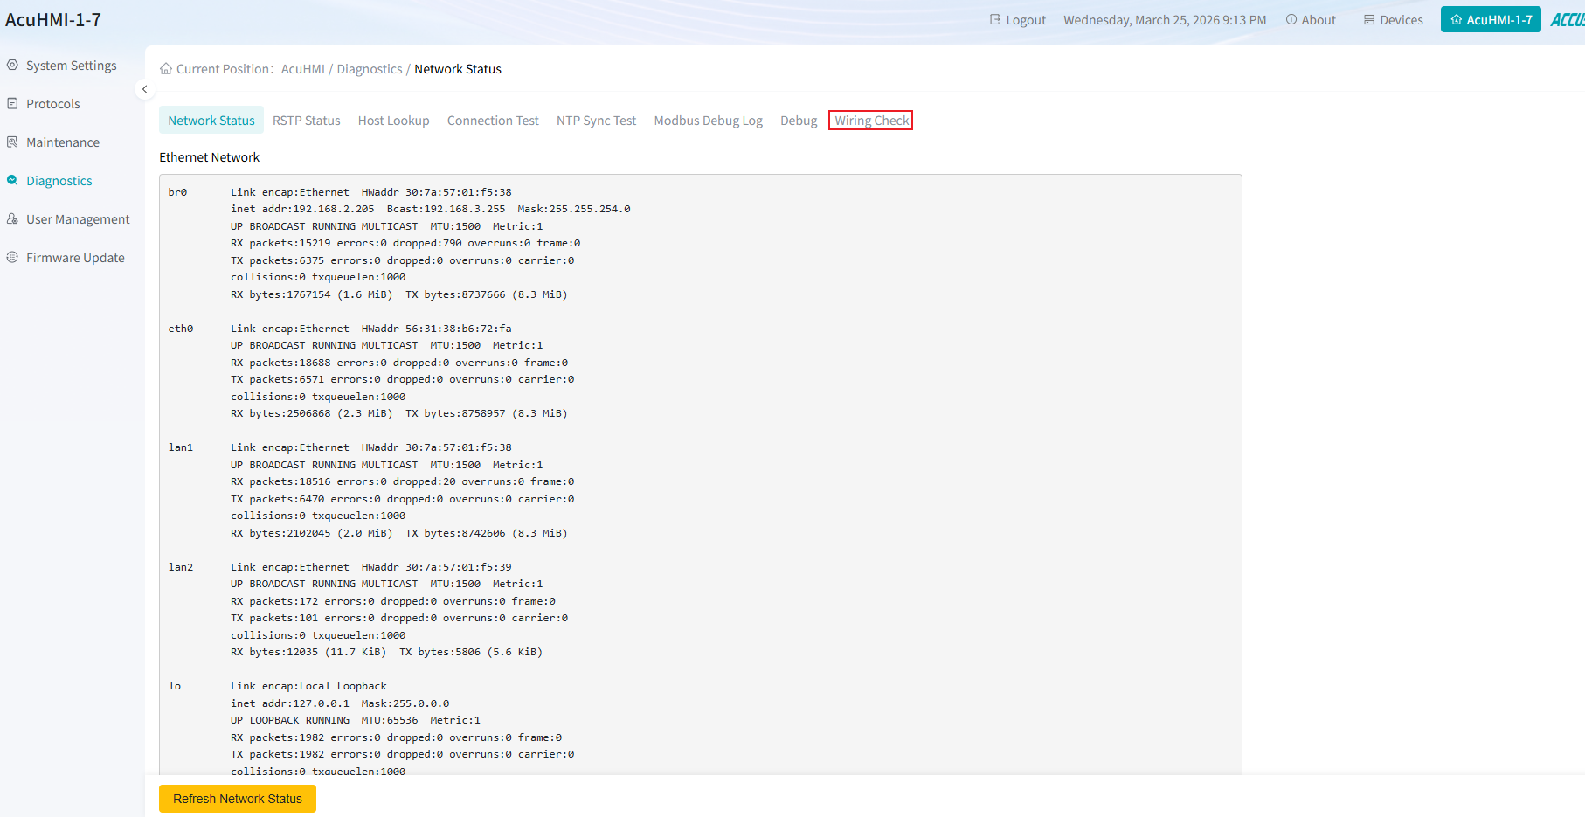
不同设备支持的支持的接线方式及接线检查对应逻辑如下表：
接线方式 | 接线检查逻辑 | AcuRev-4100 | Acuvim II | AcuRev-2100 | Acuvim 3 | AcuRev-1300
3 Element 4 Wire Y | 3LN | YES | Yes | Yes | YES | Yes
1 Element 2 Wire | 1LN | YES | Yes | Yes | YES | Yes
2 Element 2 Wire Delta | 2 ELEMENT_3WIRE_DELTA_2CT
2 Element 3 Wire Delta | 2LLDelta/2LL/2 ELEMENT_3WIRE_DELTA_3CT | YES | Yes | Yes | YES | Yes
3 Element 3 Wire Delta | 3LLDelta/3LL |  | Yes |  |  | Yes
3 Element 4 Wire Delta | High-leg delta/3LL-LN (DELTA High-Leg) |  | Yes | Yes
2 Element 3 Wire 1 Phase | 2E3W 1Phase/1LL/ | YES | Yes | Yes | YES | Yes
2 1/2 Element 4 Wire Y | 3LN_2.5E Wye |  | Yes
2 Element 3 Wire Network | 2E3W Network/2LN/Network | YES | Yes | Yes |  | Yes
AcuRev-2100 UserChannel与InputChannel匹配关系：

User Channel | 3 Element 4 Wire Y(3LN) | 2 Element 3 Wire 1 Phase (1LL) | 2 Element 3 Wire Delta(2LL) | 3 Element 4 Wire Delta (High-leg delta) | 2 Element 3 Wire Network (2LN/Network) | 1 Element 2 Wire (1LN)
User Channel 1 | Input Channel 1/2/3(ABC) | Input Channel 1/2(AB) | Input Channel 1/2/3(AB/BC/CA) | Input Channel 1/2/3(AB/BC/CA) | Input Channel 1/2(AB) | Input Channel 1
User Channel 2 | Input Channel 4/5/6(ABC) | Input Channel 4/5(AB) | Input Channel 4/5/6(AB/BC/CA) | Input Channel 4/5/6(AB/BC/CA) | Input Channel 4/3(AC) | Input Channel 2
User Channel 3 | Input Channel 7/8/9(ABC) | Input Channel 7/8(AB) | Input Channel 7/8/9(AB/BC/CA) | Input Channel 7/8/9(AB/BC/CA) | Input Channel 5/6(BC) | Input Channel 3
User Channel 4 | Input Channel 10/11/12(ABC) | Input Channel 10/11(AB) | Input Channel 10/11/12(AB/BC/CA) | Input Channel 10/11/12(AB/BC/CA) | Input Channel 7/8(AB) | Input Channel 4
User Channel 5 | Input Channel 13/14/15(ABC) | Input Channel 13/14(AB) | Input Channel 13/14/15(AB/BC/CA) | Input Channel 13/14/15(AB/BC/CA) | Input Channel 10/9(AC) | Input Channel 5
User Channel 6 | Input Channel 16/17/18(ABC) | Input Channel 16/17(AB) | Input Channel 16/17/18(AB/BC/CA) | Input Channel 16/17/18(AB/BC/CA) | Input Channel 11/12(BC) | Input Channel 6
User Channel 7 |  |  |  |  | Input Channel 13/14(AB) | Input Channel 7
User Channel 8 |  |  |  |  | Input Channel 16/15(AC) | Input Channel 8
User Channel 9 |  |  |  |  | Input Channel 17/18(BC) | Input Channel 9
User Channel 10 |  |  |  |  |  | Input Channel 10
User Channel 11 |  |  |  |  |  | Input Channel 11
User Channel 12 |  |  |  |  |  | Input Channel 12
User Channel 13 |  |  |  |  |  | Input Channel 13
User Channel 14 |  |  |  |  |  | Input Channel 14
User Channel 15 |  |  |  |  |  | Input Channel 15
User Channel 16 |  |  |  |  |  | Input Channel 16
User Channel 17 |  |  |  |  |  | Input Channel 17
User Channel 18 |  |  |  |  |  | Input Channel 18

Meter Point： 多回路表2100和4100就使用UserChannel N：｛Description｝，单回路表1300、IIV3、vim3就直接使用设备名称
恢复出厂设置，删设备、重新进行接线检查结果，清理检查结果。
Voltage:
Device Name | Phase Order | Wiring Configuration | Phase | Wiring Status
AcuRev-4100 | ABC |  | A
 |  |  | B
 |  |  | C
AcuvimIIR | ACB |  | A
 |  |  | B
 |  |  | C
Meter Point:
Meter Point | Device Name | Wiring Configuration | Phase | Input Channel | Wiring Status
取决于配置 | AcuRev-4100 |  | A | 1
 |  |  | B | 2
 |  |  | C | 3
Area - Field | AcuRev-4100 |  | A | 4
 |  |  | B | 5
 |  |  | C | 6
Input Channel: 显示当前 User Channel中的Input Channel,对于单回路三相表显示为1/2/3;
Phase：不同模型不同接线方式显示如下图 ：
接线方式 | AcuRev-4100 | Acuvim II | AcuRev-2100 | Acuvim 3 | AcuRev-1300
3 Element 4 Wire Y | A/B/C | A/B/C | A/B/C | A/B/C | A/B/C
1 Element 2 Wire | A | A | A | A | A
2 Element 3 Wire Delta | A/B/C | A/B/C | A/B/C | A/B/C | A/B/C
3 Element 3 Wire Delta |  | A/B/C |  |  | A/B/C
3 Element 4 Wire Delta |  | A/B/C | A/B/C
2 Element 3 Wire 1 Phase | A/C | A/C | A/B | A/C | A/C
2 1/2 Element 4 Wire Y |  | A/B/C
2 Element 3 Wire Network | A/C | A/C | A/C |  | A/C
支持通过Device Name筛选接线检查结果，包括“ALL”来展示所有设备的接线检查结果；并且Device Name按照A~Z、1~N的排序；
Daignosis Wiring Status：接线检查问题的描述，来自于如下文档：
接线检测总表_ver1.03_20260409.xlsx
Wiring Check按钮：用于主动触发开始接线检查，点击后UI浅化不可点击，除非停止或接线检查完成后可点击，支持通过单个设备或ALL设备进行接线检查。支持按照选中的设备进行接线检查,触发接线检查后需要的参数列表如下：
接线检查参数表整理_v1.00_20260326.xlsx
Stop按钮：用于停止接线检查，点击Wiring Check按钮后，可点击，否则UI浅化不可点击。
接线检查过程：获取设备接线方式及相序配置--->根据接线检查总表检查对应接线方式下的检查项检查并输出结果--->电压、电流有问题的标红，无问题的标绿;
Faulty Only修改为Show Only Issues：打开后仅展示存在接线问题的设备，鼠标悬停时提示语“Toggle to display only devices with wiring issues”；
Export：点击后将所有的接线检查结果存在“wiring_check_Reault.csv”文件,导出接线检查结果。

3.7.2 Meter Point Configuration---删除
支持Meter Point Name的配置编辑功能, System Settings下增Meter Point Configuration页面，自动生成显示所有设备的Meter Point Name及配置.
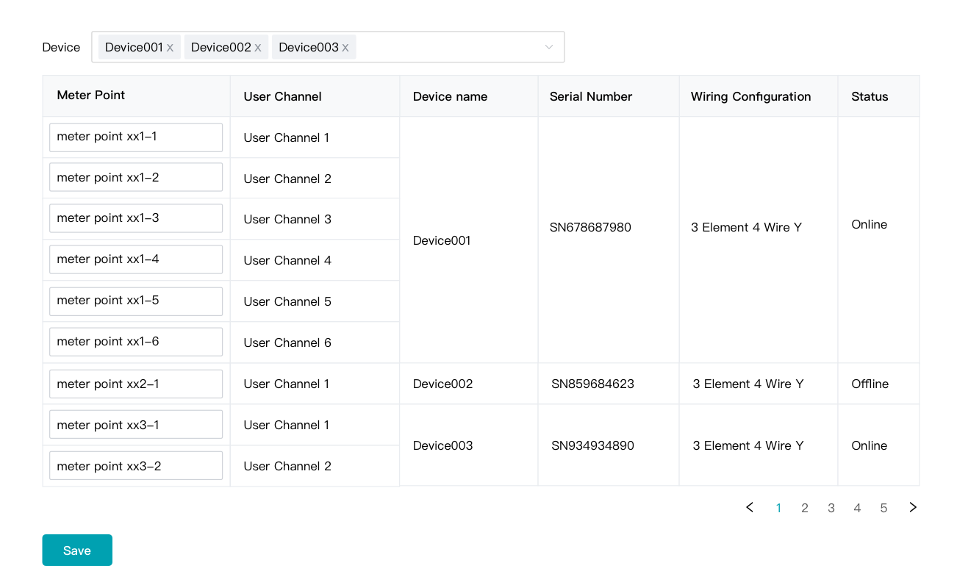

Meter Point Name | Device | User Channel | Load Type | Status
- | 显示系统所有物理设备 | 显示该物理设备的所有User Channel - Description | 自动获取显示 | Online/Offline
- | 显示系统所有物理设备 | 显示该物理设备的所有User Channel - Description | 自动获取显示 | Online/Offline
- | 显示系统所有物理设备 | 显示该物理设备的所有User Channel - Description | 自动获取显示 | Online/Offline
Save
支持Meter Point Name的配置，Meter Point Name的默认值为Meter Point 1 ~N- Serial Number，长度为40个字符，仅允许字母、数字、连字符 -、下划线 _.
提供输入框允许用户自定义，输入时实时校验格式合规性, 若名称重复，立即提示：This meter point name already exists. Please use a unique meter point name.
Meter Point Name的默认值见下表：
AcuRev-4100中的MeterPoint数量n取决于user X input channel assignment中是否有配置InputChannel,没有配置的话则不记在MeterPont的数量中。
 | 单回路表 | 多回路表（2100） | 多回路表（4100）
3 Element 4 Wire Y | MeterPoint 1- SerialNumber | MeterPoint1~6- SerialNumber | MeterPoint1~n- SerialNumber
1 Element 2 Wire | MeterPoint 1- SerialNumber | MeterPoint1~18- SerialNumber | MeterPoint1~24- SerialNumber
2 Element 3 Wire Delta | MeterPoint 1- SerialNumber | MeterPoint1~6- SerialNumber | MeterPoint1~n- SerialNumber
3 Element 3 Wire Delta | MeterPoint 1- SerialNumber | MeterPoint1~6- SerialNumber | MeterPoint1~n- SerialNumber
3 Element 4 Wire Delta | MeterPoint 1- SerialNumber | MeterPoint1~6- SerialNumber | MeterPoint1~n- SerialNumber
2 Element 3 Wire 1 Phase | MeterPoint 1- SerialNumber | MeterPoint1~6- SerialNumber | MeterPoint1~n- SerialNumber
2 1/2 Element 4 Wire Y | MeterPoint 1- SerialNumber | MeterPoint1~6- SerialNumber | MeterPoint1~n- SerialNumber
2 Element 3 Wire Network | MeterPoint 1- SerialNumber | MeterPoint1~6- SerialNumber | MeterPoint1~n- SerialNumber

3.8 虚拟设备的参数配置与Metering下显示的一致
User Channel Import Active Energy数量
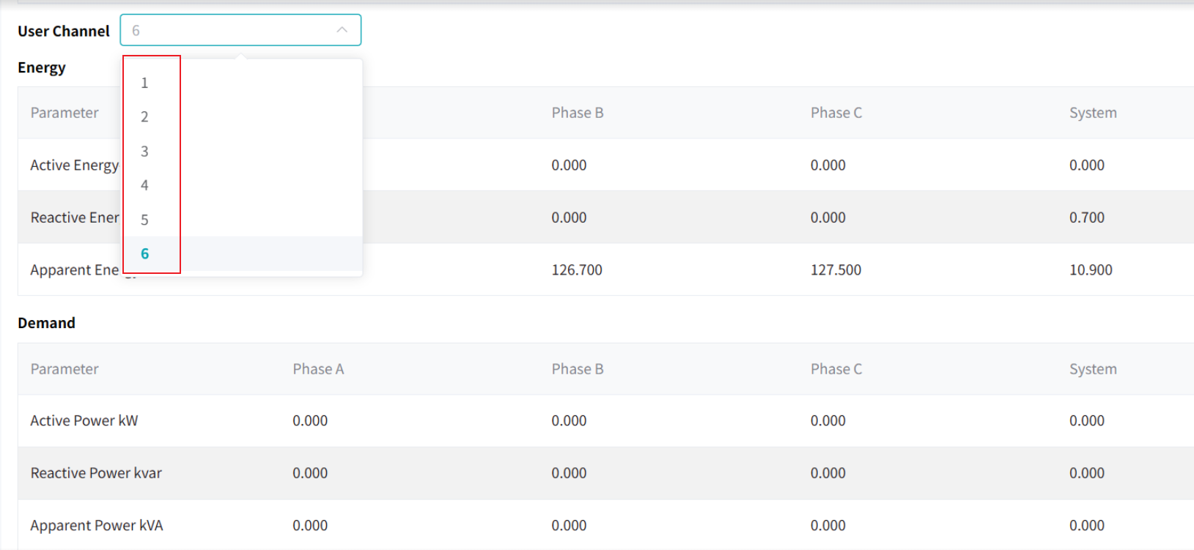
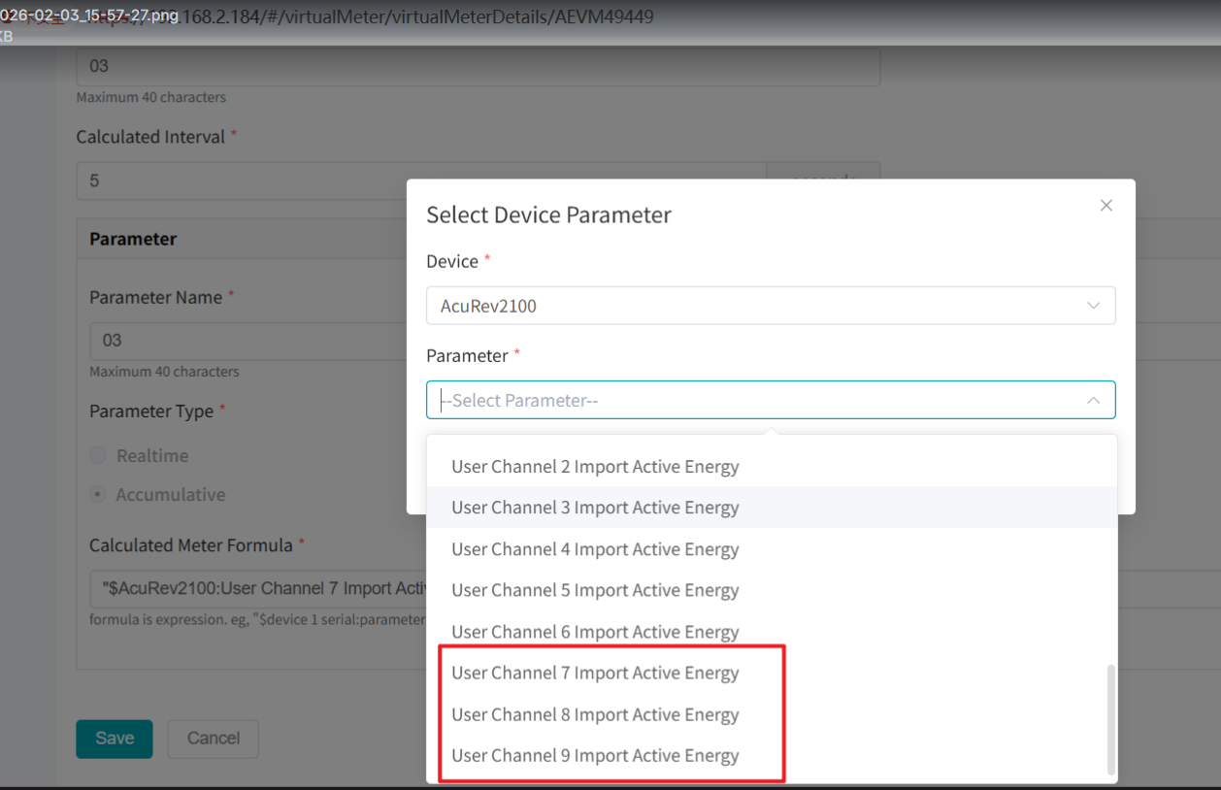

3.9 模板升级的兼容问题
由于客户反馈模板需要修改的情况下，需要在版本中自动升级模板，增加参数不删除设备配置、告警配置,修改和删除设备参数需要考虑，遇到此类问题时，可以进行特殊处理。

3.10协议需求合入
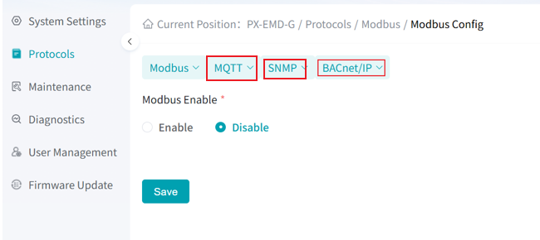

3.10.1 BACnet/IP
支持北向业务，作为从站支持主站通过BACnet IP协议获取数据。
支持作为 BACnet 网关设备工作，使其能够在 BACnet 网络中同时读取 Modbus设备。用户可以通过RS485 端口同时使用 Modbus设备，以及在 PX-EMD-G上同时使用 Modbus TCP、BACnet IP设备。
Remote BACnet Virtual Device List：远程 BACnet 虚拟设备列表允许用户查看通过 BACnet 网关可访问的设备。该列表向用户提供了设备名称、序列号、通过 AcuLink 810 使用的协议以及在 BACnet 网络中分配给它的实例号。BACnet 虚拟列表可以导出为 .csv 文件以供用户参考。------暂不支持。
BACnet/IP 协议的设置可以在网页上找到，方法是点击”AcuHMI-1-7”标签，然后选择“Protocols”。进入协议页面后，选择“BACnet/IP”以访问设置，从而配置 AcuHMI-1-7 网关设备与 BACnet 客户端通信。
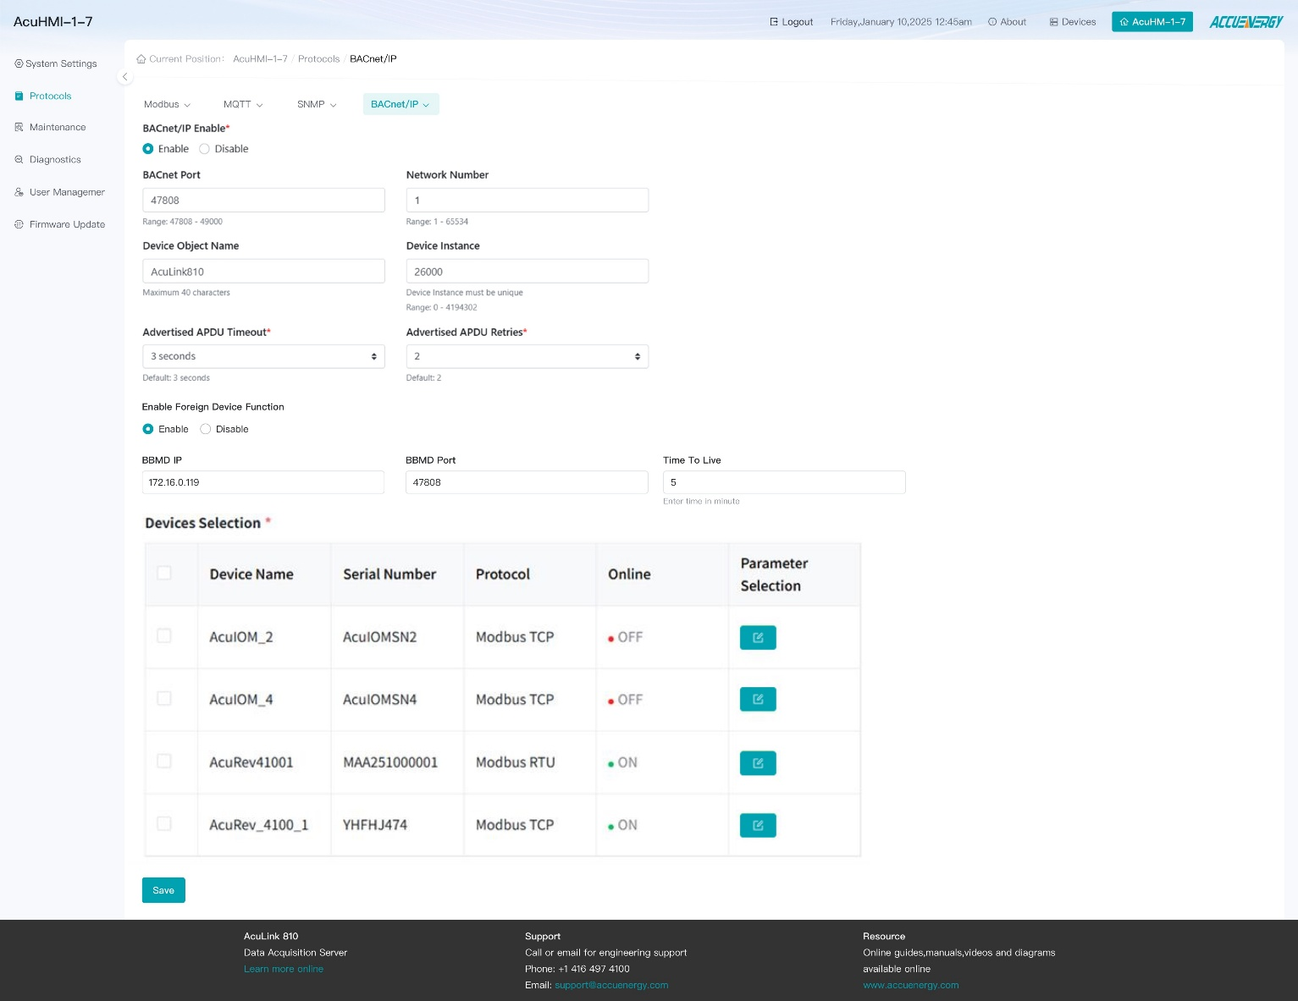
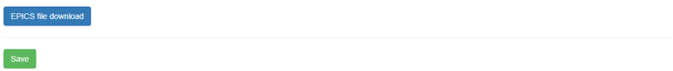
BACnet/IP Enable: 选择Enable以将AcuHMI-1-7设置为BACnet网关；
BACnet Port: 默认端口是47808，用户可以将其配置在47808到49000之间;
Network Number: 网络号用于识别 BACnet 系统内的网络。默认编号是 1，范围是 1 到 65534;
Device Object Name: 用户可以为网关配置对象名称;
Device Instance: 为AcuHMI-1-7配置一个唯一的设备实例编号，范围应为 0~4194302;
Advertised APDU Timeout: 默认的 APDU 超时为 3 秒，范围是 3-60 秒;
Advertised APDU Retries: 默认的 APDU 重试次数为 2，此设置的范围是 0 到 10 次重试.
Enable Foreign Device Function: 选择“Enable”以与来自其他子网的BACnet设备通信;
BBMD IP: BACnet广播管理设备(BBMD)的IP，用于接收一个子网上的广播消息并将其转发到另一个子网的设备。
BBMD Port: BBMD的BACnet端口,默认值为47808，范围为47808到49000。
Time To Live: 5到1440分钟之间的值，用于设置外部设备在BBMD的外部设备表中注册的频率;
点击编辑后弹窗编辑，将参数选择配置替换为如下页面：
Parameter | Polling Enable | COV Enable | COV Increment
参数名 （单位），如无单位不需要显示 | 使能开关 | 使能开关 | 输入框
Polling Enable支持一键全使能；Polling Enable使能后才可以使能COV Enable，COV Enable使能后才可以编辑COV Increment；COV Enable使能同时使能Polling Enable；Polling Enable使能，COV Enable未使能，COV Increment置灰不可编辑，保留上次设置的值。
EPICS Enable修改Polling Enable,为支持全部一键使能和分别使能，参考通用逻辑；
COV Enable使能支持单独配置使能与COV Increment配置，COV Batch Update批量操作，采用已有配置进行覆盖，新增配置追加，未修改的配置保留。
所有的配置采用Confirm按钮统一下发。
COV Increment：COV增量为大于等于0.000的数，默认值为0.000；为空时，报红不可切换Parameter Type和分页,输入框下提示“Invalid: >= 0, max 3 decimal places.”并且在切换页面时提示“Please enter a valid COV Increment (> 0, up to 3 decimal places) before changing Parameter Type or switching pages.”
点击Batch Update COV后弹出如下配置窗口：
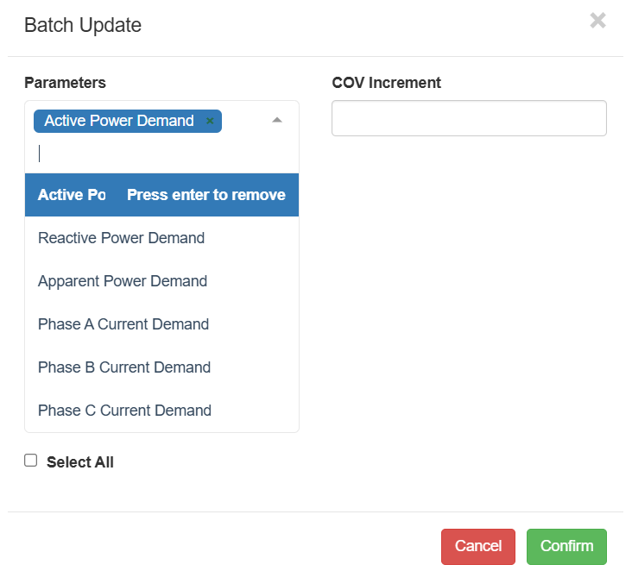
BACnet Enabled: 选择Enable以启用 BACnet 协议；
BACnet Port: 输入 BACnet 或 UDP 端口号。默认端口是 47808；
Device Instance: 输入 BACnet 系统中设备的实例编号。它必须是系统内唯一；
BBMD---可不支持：
支持北向业务，作为从站支持主站通过BACnet IP协议获取数据。
参照AcuLink810
在BACnet IP系统中使用了几种广播消息；然而，这些消息通常会被阻止，因为大多数BACnet IP设备连接到IP路由器。BBMD代表BACnet广播管理设备，用于允许IP广播以定位和与其他BACnet设备通信。
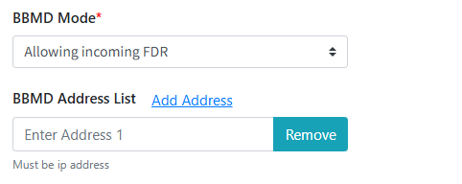
BBMD 模式：用户可以为 BBMD 选择以下选项：
Allowing incoming FDR: 外部设备注册允许PX-EMD-G向BBMD发送广播消息。
Full BBMD: 允许 PX-EMD-G向其他 BBMD 发送广播消息。
Disable: 禁用BBMD
BBMD Address List: 用户可以输入BBMD的IP地址.

3.10.2 SNMP
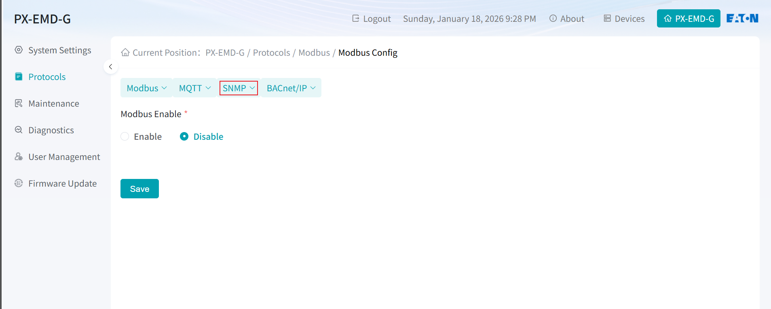
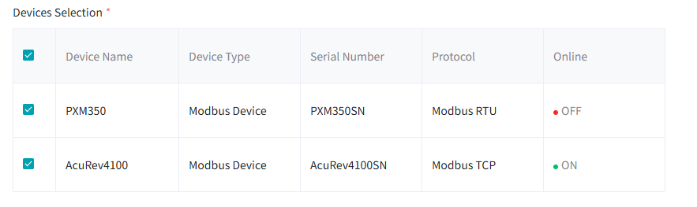
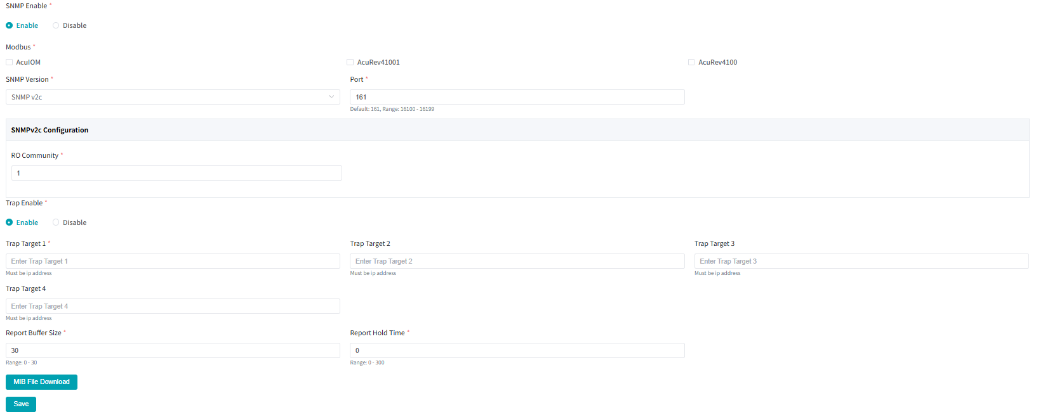
SNMP Version选择SNMPv3时增加如下配置：
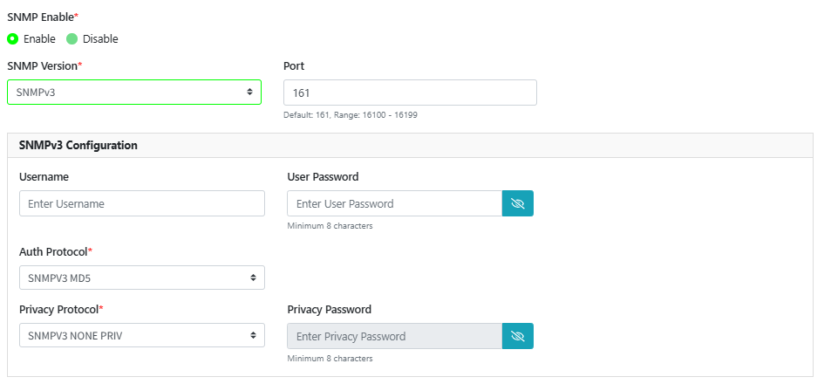
SNMP使能：使能后可监控网络设备状态、收集性能数据、远程配置设备；
SNMP Version：下拉可选2个版本：SNMPv2c增强性能和消息类型（GetBulk, Inform）仍使用社区字符串，安全性依然有限；SNMPv3提高安全性，支持 认证和加密。
Port: SNMP服务端口，默认161，范围为16100~16199.
SNMPv2c Configuration-> RO Community: 当管理站（Manager）请求代理（Agent）数据时，代理会检查请求中包含的社区字符串：匹配 → 允许访问;不匹配 → 拒绝访问。
SNMPv3 Configuration:
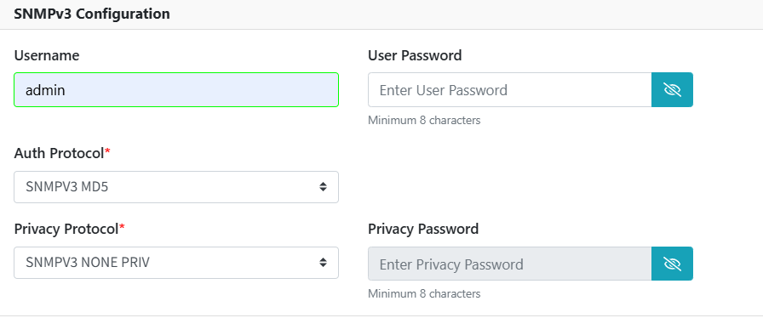
Username:SNMP服务的的用户身份；
User Password: SNMP服务的的用户身份密码，最少为8个字符；
Auth Protocol: 认证方式,验消息真实性，常用 MD5 或 SHA
Privacy Protocol: 加密方式,对消息进行加密，常用 DES、AES,支持无加密，不需要Privacy Password；使用DES、AES加密时，需要Privacy Password。
Privacy Password:隐私密码，最少为8个字符。
Trap使能：使能时，支持4个Trap Target，仅支持IP地址输入，用于告知管理系统（NMS）设备状态发生了变化或出现异常，包含通信状态和Alarm告警.
Report Buffer Size：设备在发送 Trap 或通知前，可以暂存的事件/报告数量，支持0~30个；
Report Hold Time：设备在 Report Buffer（事件报告缓存区）中保留 Trap/Report 消息的最长时间，支持0~300秒的整数配置；
支持下载MIB文件。

3.10.3 MQTT
AcuHMI支持 MQTT 协议，允许通过 MQTT 代理将设备数据发布给订阅用户。 MQTT 代理作为中央服务器，管理所有消息主题，并将新消息分发给所有订阅与 AcuHMI 相关特定主题的客户端。 所有MQTT客户端必须连接到该代理/服务器才能通信。 相关的MQTT设置，包括代理地址、端口、主题、订阅和发布参数，可以在网页界面下配置。
MQTT下支持General、User Credential、SSL/TLS、Last Will and Testament、Topic and Parameter Selection下拉选择配置。
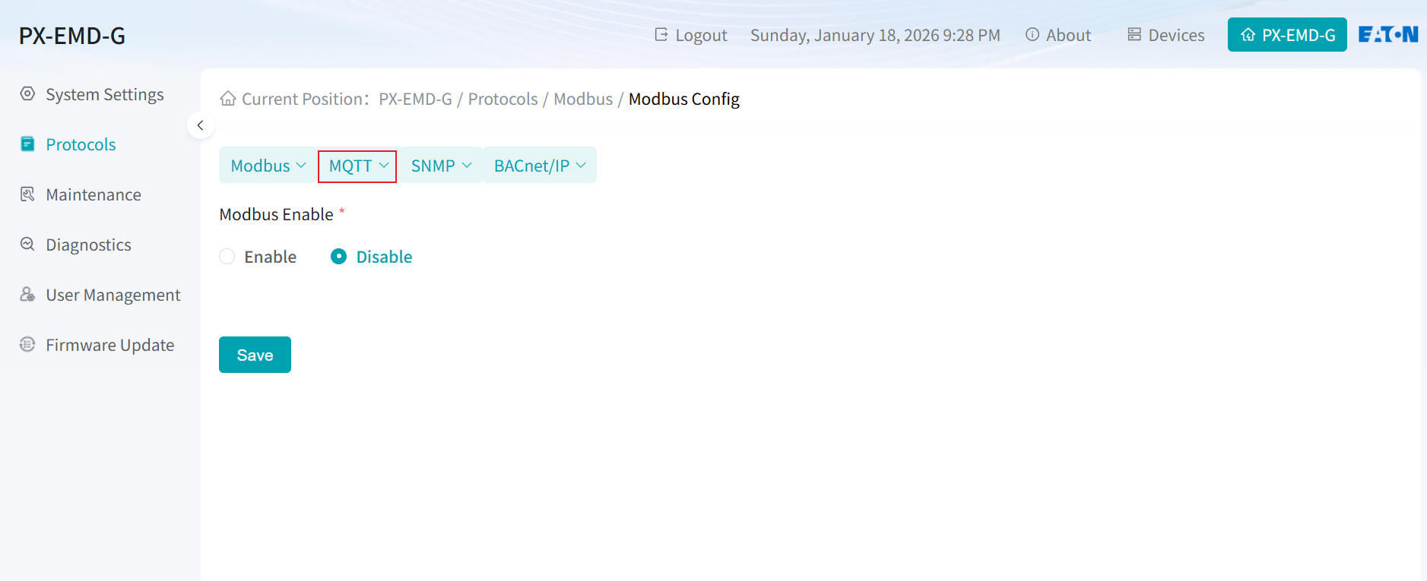

3.10.3.1 General
在MQTT页面的“通用”标签下，配置以下有效的MQTT代理信息。 配置有效后，MQTT客户端即可接收已订阅的数据
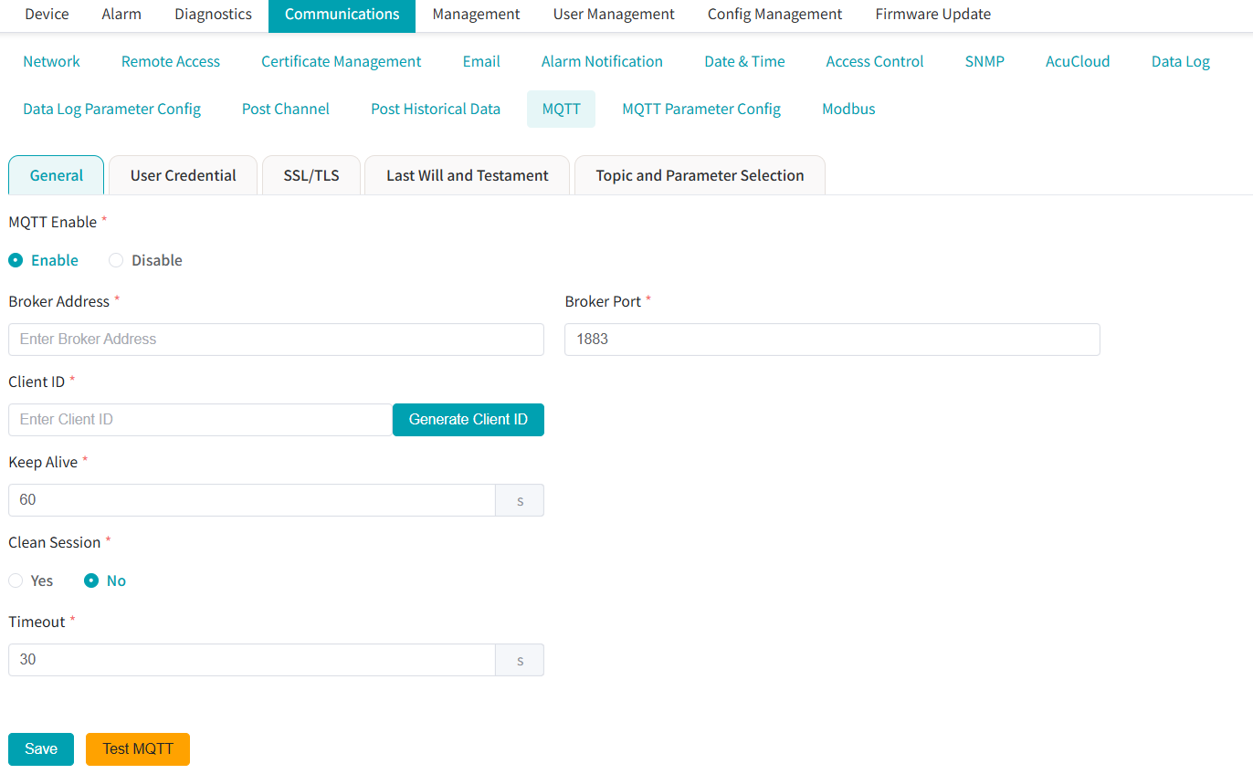
Broker Address：MQTT 经纪服务器的域名只可以是有效的域名，长度限制为1~128;
Broker Port：MQTT Broker服务器的端口INT32范围为0至65535;
Client ID: 连接经纪人（服务器）时为每个MQTT客户端提供唯一标识符; 无字符限制，最大长度为40;
Generate Client ID: 点击自动生成客户端ID;
Keep Alive: 心跳间隔，最小10秒，最大600秒，秒数;
Timeout: 连接超时（秒数）必须是3到120之间的整数;
Clean session: 客户端与经纪人的会话信息是否应持续存储;
Test MQTT: 点击测试与MQTT代理服务器的通信是否正常。

3.10.3.2 User Credential
用户凭证用于认证客户端，确保只有授权设备或用户才能连接到代理并发布/订阅消息。
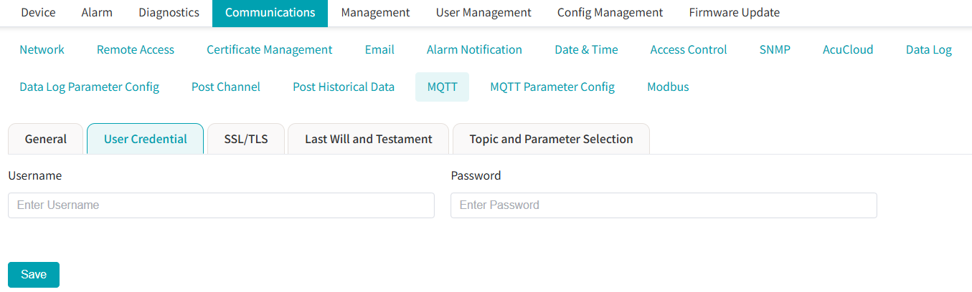

3.10.3.3 SSL/TLS
SSL/TLS 标签允许用户使用加密的 MQTT 协议。在此页面，用户可以上传所需的证书和密钥文件。
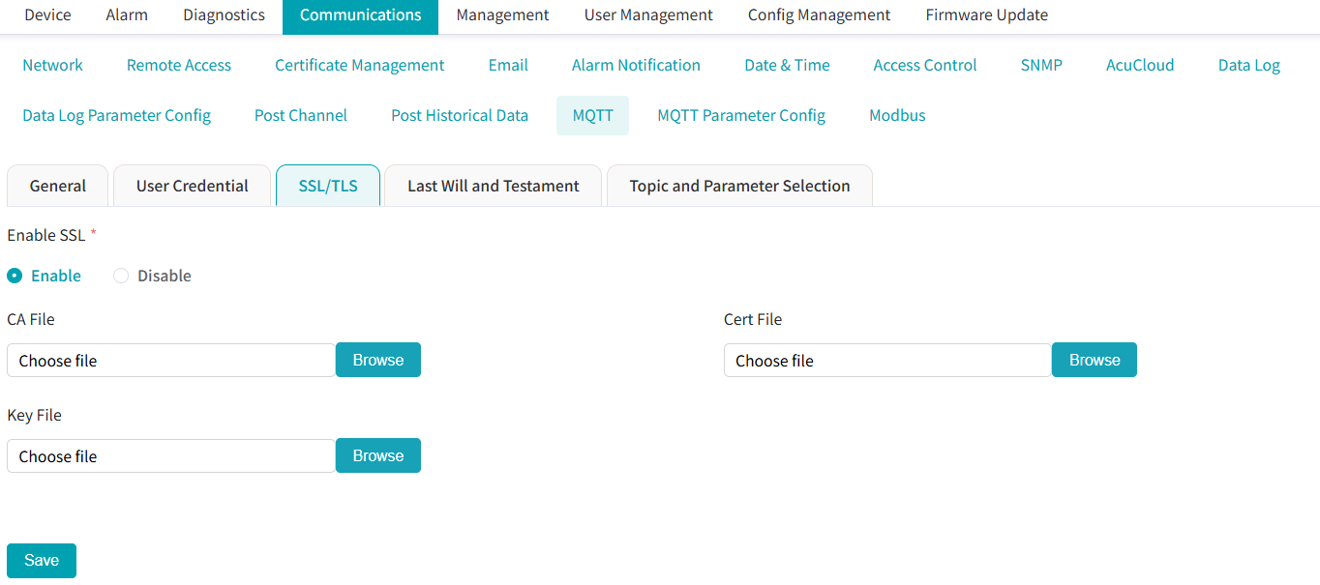
CA File: 证书的颁发者（通常是根证书或中间证书）用于验证服务器或客户端证书的有效性。其作用类似于“身份验证机构”，只有由受信任的证书颁发机构颁发的证书才被认为是可信的。
Cert File:针对特定域名或设备颁发的数字证书，由认证机构签署。该证书使接收方能够验证“你是谁”，并提供用于密钥交换的公钥。
Key File: 私钥与证书的公钥必须严格保密。它用于解密客户端发送的数据（这些数据已用公钥加密），并用于签署服务器发送的消息，证明这些消息确实由服务器发送。

3.10.3.4 Last Will and Testament
“遗嘱及遗嘱声明”是客户在与经纪商连接时事先作出的声明内容。
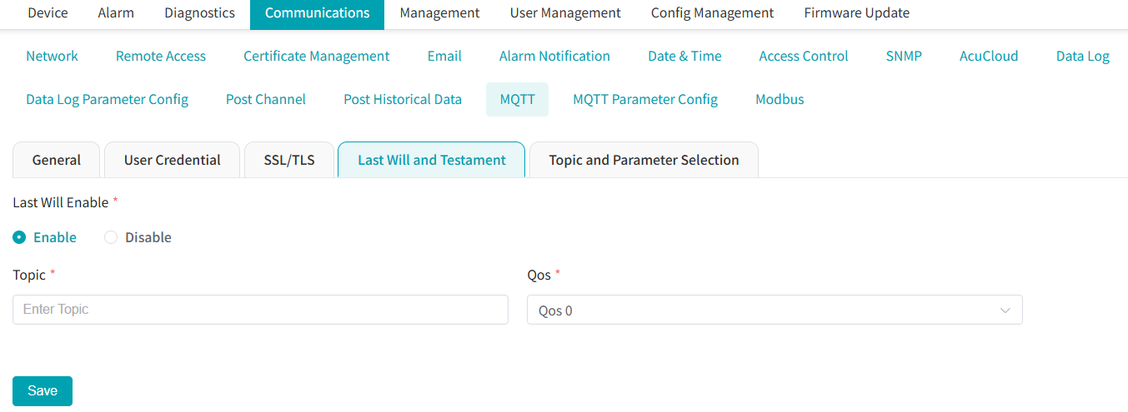
Topic: 信息将发布的主题;
Qos: 消息的服务质量（QoS）级别。下拉菜单中的选项有：QoS 0、1 或 2。

3.10.3.5 Topic and Parameter Selection
此页面主要用于为不同设备的各种参数设置统一的主题内容，以便进行发布。
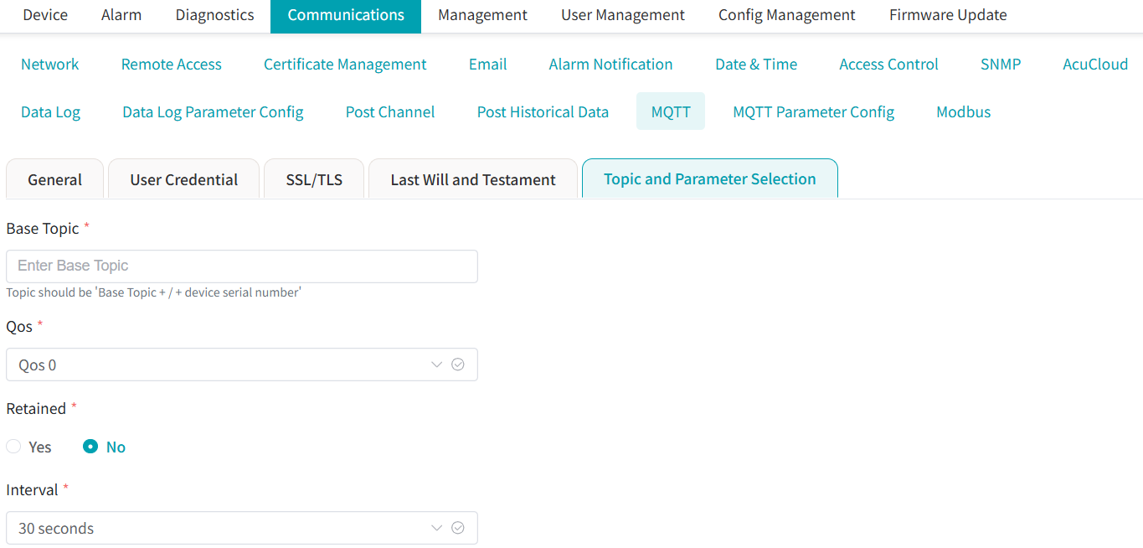
Base Topic：消息的主题名称。主题应为“基础主题 + / + 设备序列号”;
Qos：消息的服务质量（QoS）级别。下拉菜单中的选项包括：QoS 0、1 或 2;
Interval: 消息发布间隔，可从下拉菜单中选择：1、10、30、60、90、120、180、240、300、480或600秒;
Retained: 它支持保留或不保留的选择。 当它设置为 True（真）时，该消息将在 Broker 中保存为“最后保留消息”。 当该消息设置为虚假时，该消息只会发送给当前已订阅该主题的在线客户端。 经纪人不会保存，也不会推送给后来订阅的客户。
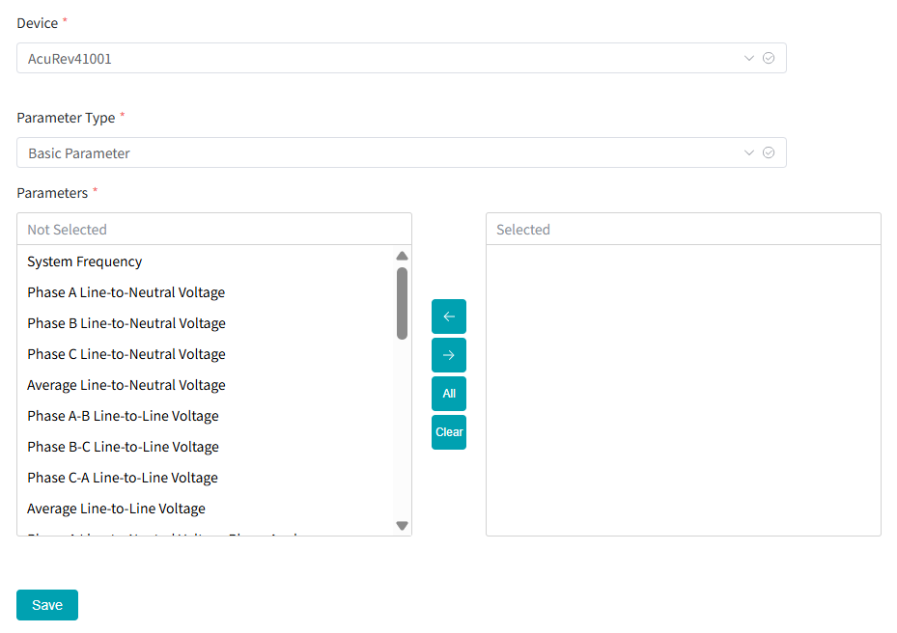
设备参数可以根据不同的设备和参数类型选择。一旦选中类别，其参数会在“已选中”栏中统一显示，并有选择全部或清除所有参数的选项。参数支持如下：
  - PXB
    - Basic Parameter (不含LN)
    - Demand
    - Power Quality (不含individual harmonics)
    - Energy
  - PXE1
    - Basic Parameter (不含LN)
    - Demand
    - Power Quality (不含individual harmonics)
    - Energy
  - PXE2
    - Basic Parameter (不含LN)
    - Demand
    - Power Quality (不含individual harmonics)
    - Energy
  - PXM350
    - Basic Parameter (不含LN)
    - Demand
    - Energy
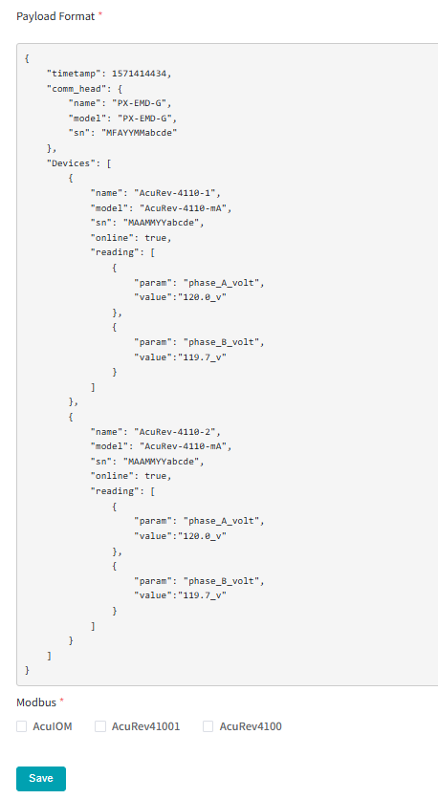
{
"timetamp": 1571414434,
"comm_head": {
"name": "AcuHMI-1-7",
"model": " AcuHMI-1-7",
"sn": "MFAYYMMabcde"
},
"Devices": [
{
"name": "AcuRev-4110-1",
"model": "AcuRev-4110-mA",
"sn": "MAAMMYYabcde",
"online": true,
"reading": [
{
"param": "phase_A_volt",
"value":"120.0_v"
},
{
"param": "phase_B_volt",
"value":"119.7_v"
}
]
},
{
"name": "AcuRev-4110-2",
"model": "AcuRev-4110-mA",
"sn": "MAAMMYYabcde",
"online": true,
"reading": [
{
"param": "phase_A_volt",
"value":"120.0_v"
},
{
"param": "phase_B_volt",
"value":"119.7_v"
}
]
}
]
}

Payload Format: 显示数据传输内容加载格式。
Devices Selection: 支持选择不同设备进行数据发布。

3.11 Bug解决
Bug需在开发解决过程中详细问题具体进行讨论。
【AcuHMI-1-7 v1.01p14】Acuvim3波特率为115200与其他设备不同，预期Acuvime稳定在线，实际会离线详细问题

【AcuHMI-1-7 v1.01p14】Demand Window、Demand Sub Interval分别设置为30、30，预期设置成功，实际设置失败 问题详细原因表

【AcuHMI-1-7 v1.01p14】添加一条设备数据页面不存在字段的告警规则，预期不触发告警，实际产生告警
【AcuHMI-1-7 v1.01p14】手动升级版本，添加AcuHMI-1-7-v1.01p14 (1).a2h文件完成后，点击Update页面进度不显示。预期正常升级成功，实际无法升级，页面卡死
【AcuHMI-1-7 v1.01p14】HMI设备COM2端口下挂6个AcuVIMIIR和一个AcuRev2100设备，AcuVIMIIR出现单个设备概率通信不稳定

【AcuHMI-1-7 v1.01p33】 虚拟设备Calculated Meter Formula中2100的参数User Channel Import Active Energy数量和设备列表中的参数数量不一致。预期：参数数量一致
【AcuHMI-1-7 v1.01p33】 2100表的Metering界面中的User Channel数量和上位机不一致。预期：数量一致
【AcuHMI-1-7 v1.01p36】Device Mirror页面勾选20个设备，点击Download All按钮，下载内容不完整，只有包含一个设备信息
【AcuHMI-1-7 v1.01p36】开启Device Mirror，使用modbus poll工具连接超时
【AcuHMI-1-7 v1.01p36】 1300、2100、vim3、VimIIW、VimIIR的Datalog中字段展示都与模板不符。预期：Datalog参数和模板参数一致
【AcuHMI-1-7 v1.01p36】 开启Remote Access，点击Manual Register，设备显示offline 。预期：显示online
【AcuHMI-1-7 v1.01p36】 1300、2100、vim3、VimIIW、VimIIR、4100的AcuCloud中字段数量与模板要求不一致。预期：AcuCloud中字段和模板参数一致
【AcuHMI-1-7 v1.01p36】 AcuCloud中4100设备信息上传成功但平台无法采集data数据。预期：AcuCloud平台正常可以采集数据

3.12 数据上传
AcuCloud在Devices的datalog下。
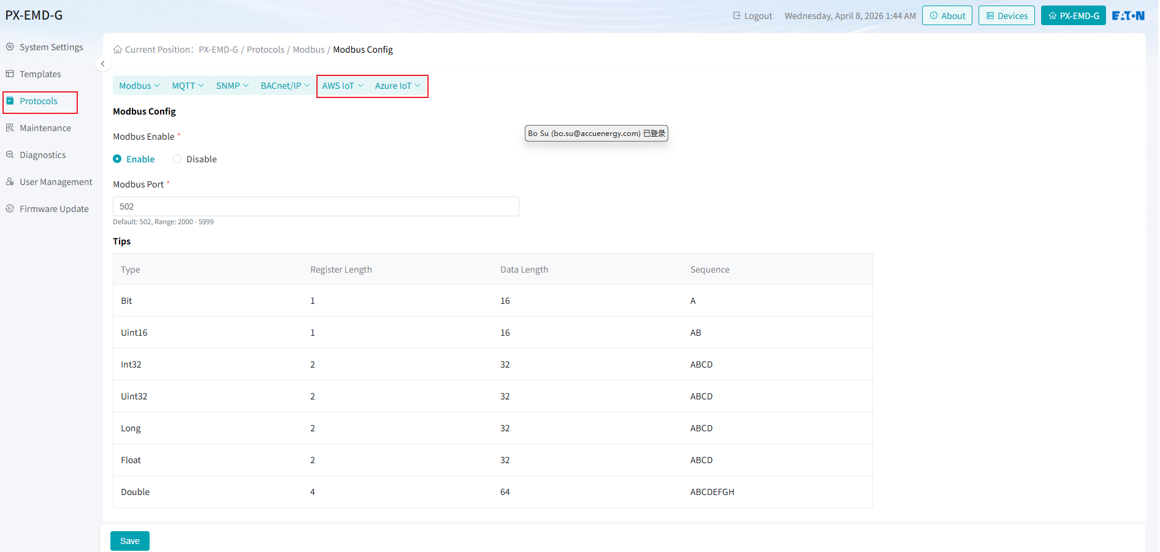

3.12.1 AcuCloud
AcuCloud 需要支持Advanced,支持修改系统AcuCloud 的URL,进入可编辑AcuCloud URL。
当访问AcuCloud配置页面时，支持系统URL增加“?showAdvanced=true”进入Advanced模式，可以配置向AcuCloud传输数据的URL。
删除Log File Generate Interval、Log Interval固定为5min;
Devices Selection To Mapping修改为Devices Selection。
https://192.168.2.60/?#!/settings/communications?showAdvanced=true
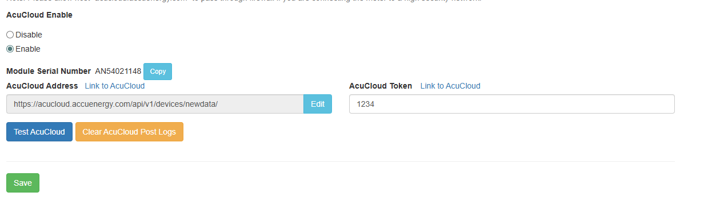
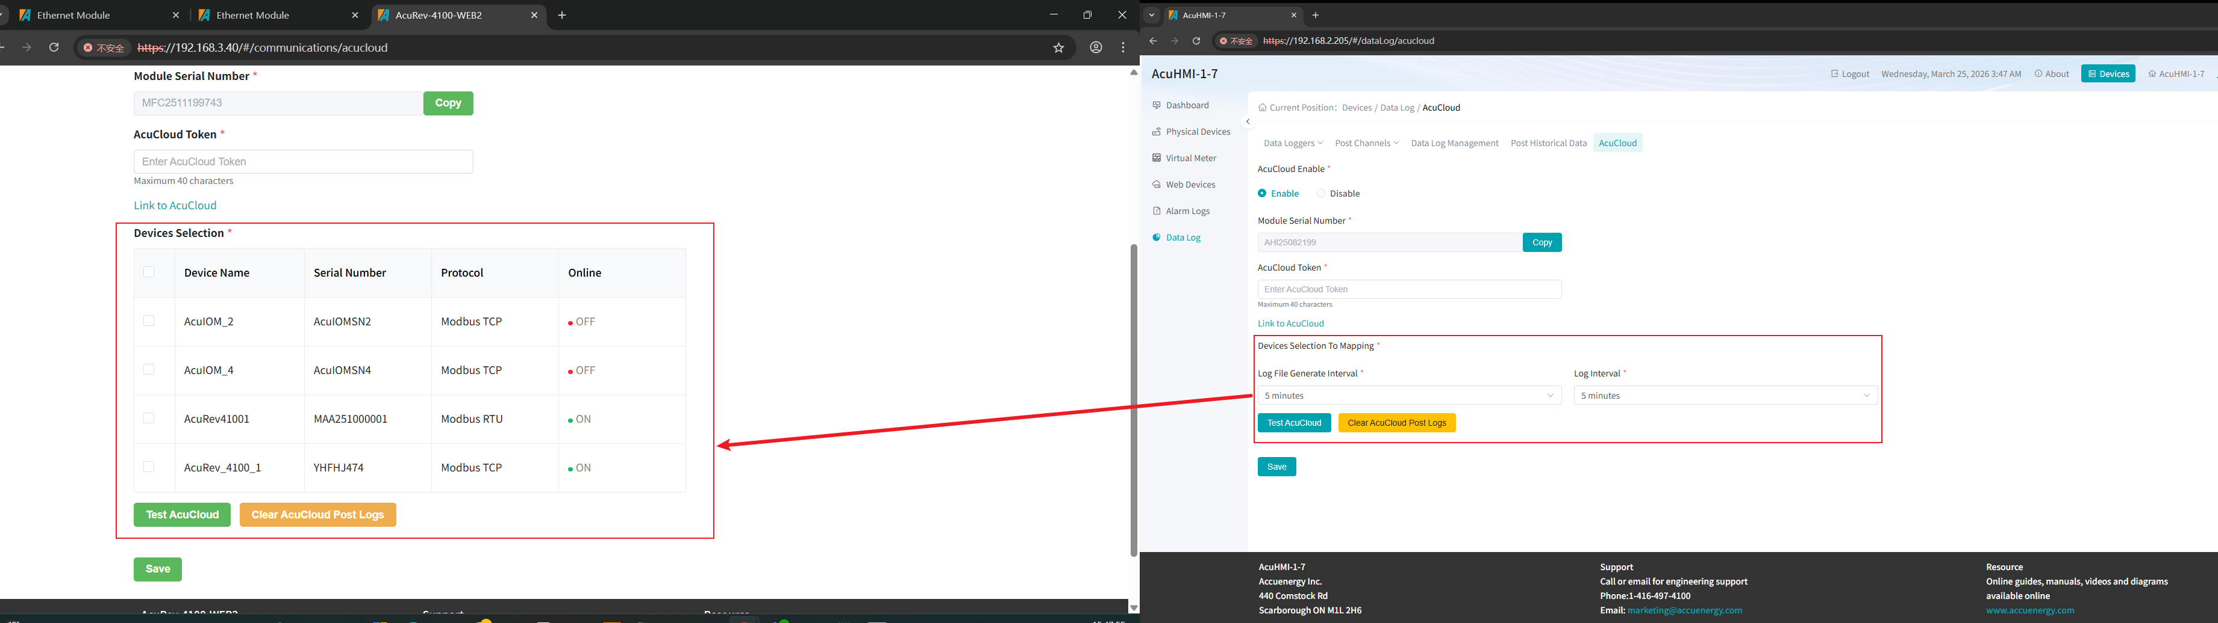

3.12.2 AWS IoT
Amazon Web Services 提供的 AWS IoT 是一套物联网云服务，支持设备与云端之间实现安全、可靠的通信与管理。
AWS IoT Core 是其核心托管服务，运行在云端，可实现物联网设备与应用之间的双向通信。通过该服务，用户不仅可以接收设备上报的数据，还可以从云端向设备下发控制指令。
系统支持将设备数据（如 Modbus 设备数据或虚拟设备数据）发布到 AWS IoT Core，实现设备数据的云端接入与统一管理。
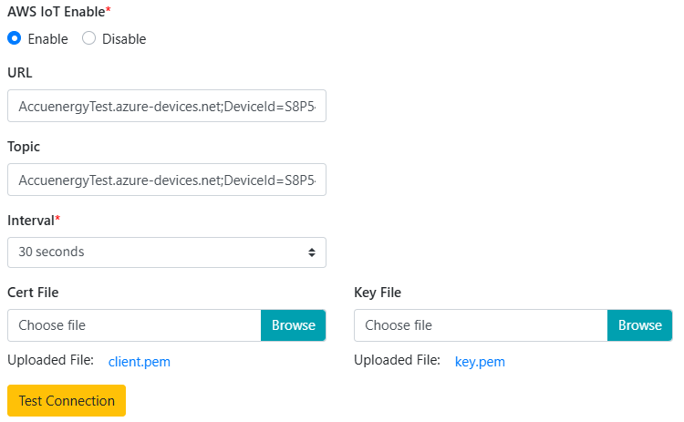
URL: 字符长度限制为20~128个字符，只允许输入小写字母、数字，特殊字符限制为“-”、“.”、“:”、“/”。
Topic: 字符长度限制为1~128个字符，只允许输入字母、数字，特殊字符限制为“-”、“_”、“/”。
Interval: 上传间隔时间，下拉选择1、10、30、60、90、120、180、240、300、480、600 seconds;
设备选择以列表形式进行配置如下图：
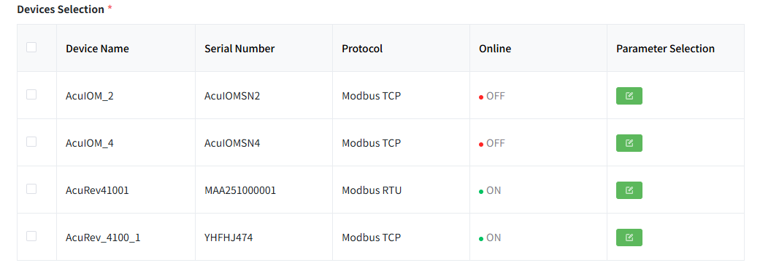
每个设备的参数支持配置，如下图：
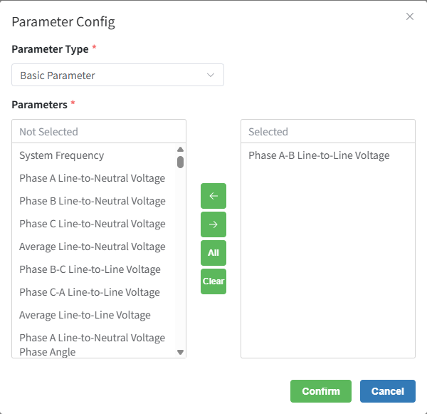
本地存储采集数据，断网情况下缓存 24-72 小时数据。

3.12.3 Azure IoT
Azure 物联网（IoT）是微软云服务的集合，允许用户实现可靠的设备到云通信。Azure IoT 中心是一项托管的物联网服务，托管在云端，允许物联网应用与设备之间的双向通信。这种云到设备的连接意味着您可以接收来自设备的数据，同时还可以向设备发送命令。支持 Azure IoT 设备发布，用户可以将 Modbus、虚拟设备发送到 IoT 中心。
一旦在 Azure 上连接，用户也可以通过设备孪生在 Azure 上配置 AcuHMI-1-7 的设置。需要配置以下设置。
参照810
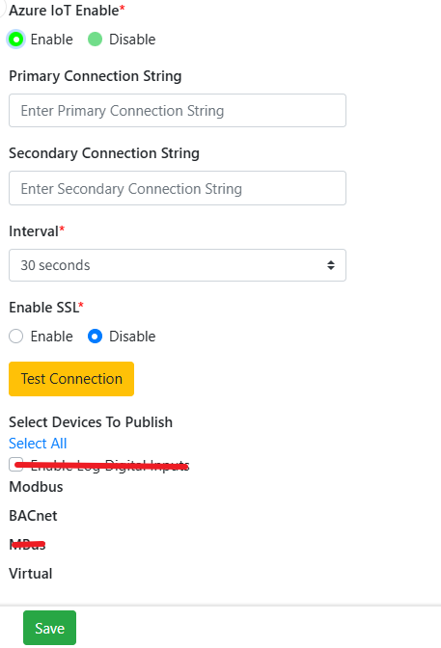
支持类似MQTT的设备参数配置。
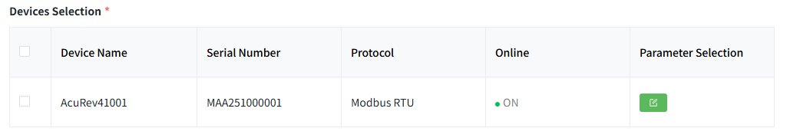
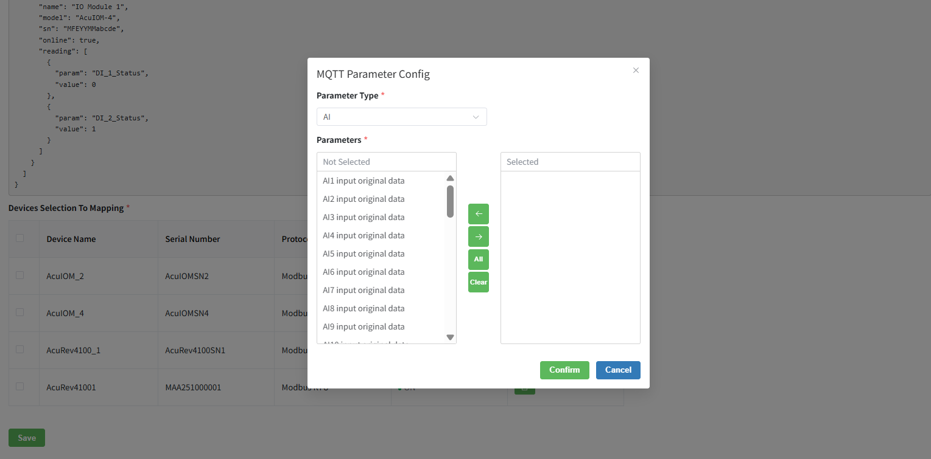
Azure IoT Enable: 允许用户启用或禁用Azure IoT；
Primary Connection String: 输入物联网集线器的主连接字符串。次级连接字符串：输入物联网枢纽的第二连接字符串；
Interval: 选择发送到物联网中心的频率，范围从1、10、30、60、90、120、180、240、300、480、600 seconds秒；
Enable SSL: 当PX-EMD-G连接到Azure X509物联网设备/物联网边缘设备时，用户可以启用SSL，上传加密帖子的证书和密钥文件。
Select Devices to Publish: 用户可以选择Modbus RTU/TCP设备、BACnet MS/TP或BACnet IP设备，用于发布到Azure IoT Server。

3.13 Remote Access
增加类似AcuCloud的Advanced功能。
Remote Access 需要支持Advanced,支持修改系统Remote Access 的URL,进入可编辑Remote Access URL。
当访问Remote Access配置页面时，支持系统URL增加“?showAdvanced=true”进入Advanced模式，可以配置Remote Access的URL。
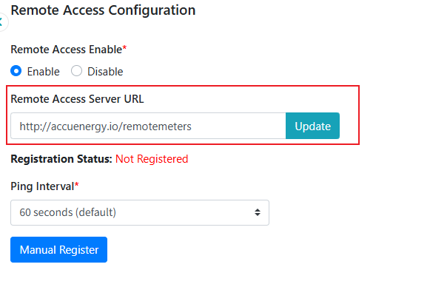

3.14 蜂鸣器逻辑修改
当系统存在未确认的告警日志时，蜂鸣器发声；当系统不存在未确认的告警日志时，蜂鸣器不发声。删除之前在物理设备的Alarm Reset按钮。
增加是否启用警报确认功能，如下图：
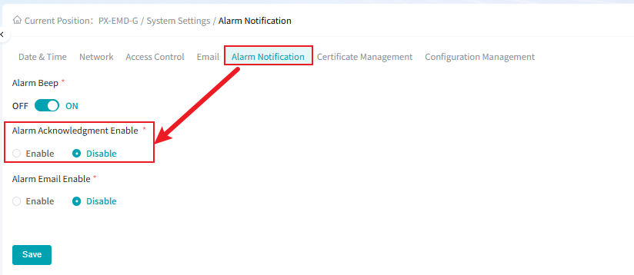
对于报警复位和日志功能，报警日志会记录两种状态：一种是开启/关闭，另一种是已确认/未确认。报警蜂鸣触发条件如下：
报警开启且未确认 — 触发报警蜂鸣，并记录报警已被触发。
报警开启且已确认 — 报警蜂鸣关闭，并记录报警已被确认。
报警关闭 — 报警蜂鸣关闭。
当Alarm Acknowledgement Enable使能时，Alarm Logs记录Ack Status,当告警为未确认状态时，记录Ack Status为Unacknowledge，当告警确认状态时，记录Ack Status为Acknowledged；当Alarm Acknowledgement Enable未使能时，Ack Status隐藏不显示，无告警确认功能。
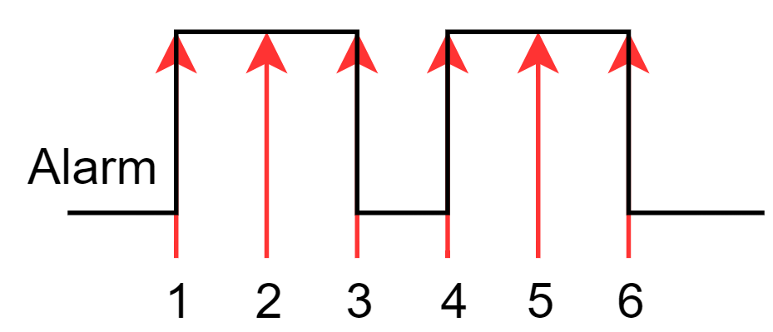
告警在1时被触发未确认蜂鸣器告警，2点确认告警蜂鸣器关闭，2~4之间蜂鸣器关闭，蜂鸣器关闭持续到4点再次被触发告警蜂鸣器开启。
Alarm Acknowledgement Enable，在2时由Disable切换为Enable，点击Acknowledge可确认告警，Alarm Log中记录确认日志；在5时由Enable切换为Disable，告警为ON则持续蜂鸣器告警，为OFF时蜂鸣器关闭。
物理设备下的Alarm Log包含Ack Status信息。
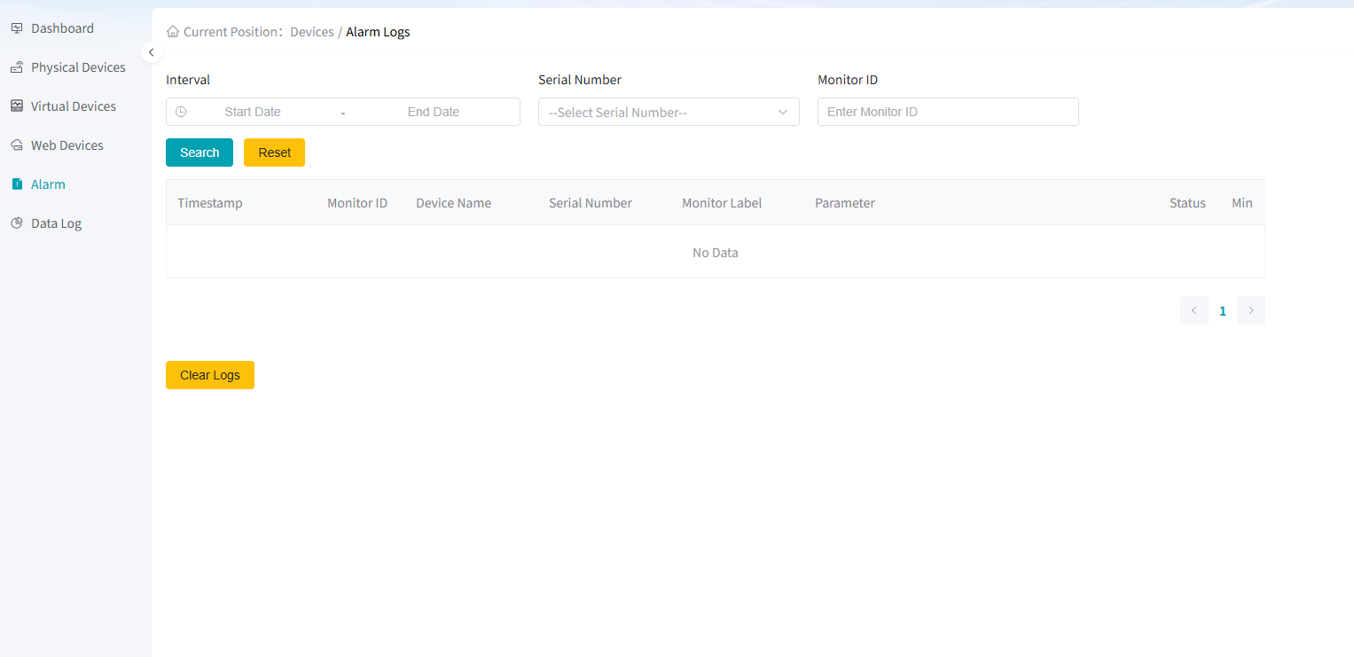
将Devices下面的Alarm Logs修改为Alarm（显示告警数量）, Alarm页面下包含Unacknowledged Alarms、Alarm Logs。

3.14.1 Unacknowledged Alarms页面
确认告警后在Alarm Log中新增一条确认日志。
Unacknowledged Alarms页面如下：
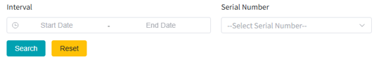
Timestamp | Device Name | Serial Number | Monitor Label | Parameter | Status | Reason | Action
 |  |  |  |  |  |  | Acknowledge 按钮
确认后从Unacknowledged Alarm中消失。

3.14.2 Alarm Logs 页面
Alarm Logs 页面如下：
Alarm Log日志中包含Trigger DO Device、DO、Trigger RO Device、RO信息。Trigger DO Device、DO、Trigger RO Device、RO信息。无Trigger DO Device、DO、Trigger RO Device、RO信息时显示为“-”。
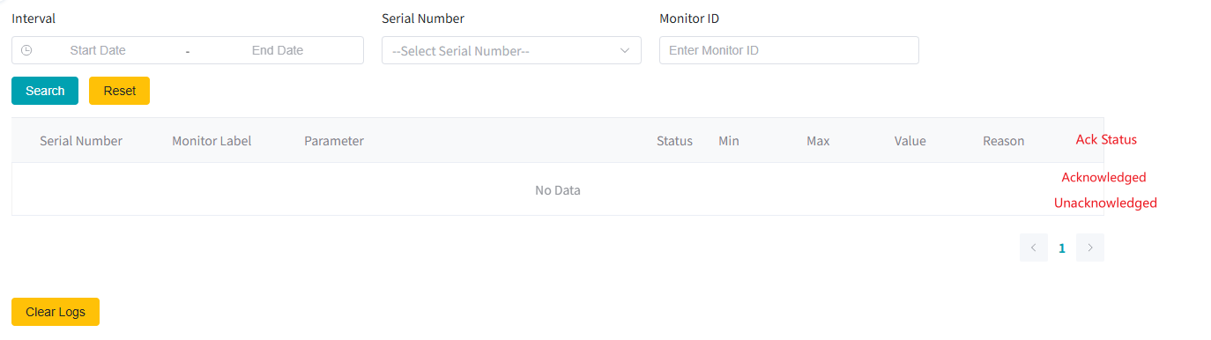

3.15 系统通信异常提示语修改
系统因网络配置被修改或因连接异常导致系统无法被访问的提示语修改为Network Error: Please check your internet connection or configuration.
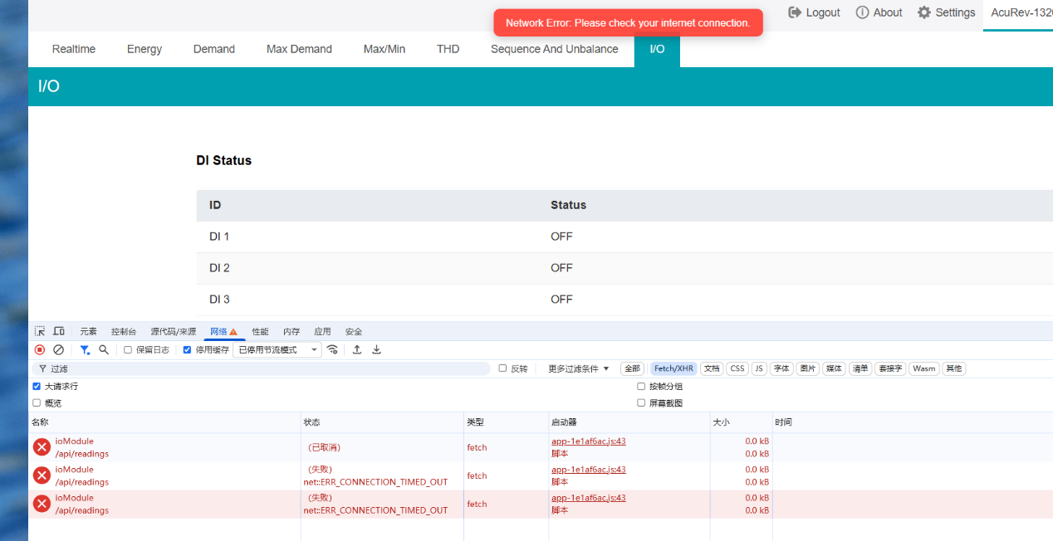

3.16 模板管理需求
需考虑因下挂电表设备版本的不同对于模板版本的管理。
模板配置支持对于电表设备的不同版本支持不同模板版本的选择。
网关应用模板随网关升级，设备模板随网关版本发布。
模板名格式为“TemplateName_版本号_Firmware_版本号(只显示大版本不显示小版本，eg,v1.03p06)” ，在升级网关并且下挂设备未发生变动时，自动选择匹配模板版本，需要考虑备份数据及配置。
模板版本新的模板支持老模板的功能，向后兼容；UI测量数据显示无该数据则不显示；
支持显示该版本的模板支持显示支持的Firmware Version。
表升级后，使用的旧模板可以正常工作。
已添加的设备在升级时，保证配置、数据不丢失；
网关升级时，下挂设备未变动，则支持识别版本号选择模板。
支持自发现功能后，支持模板的自动匹配选择，根据下挂电表设备的Firmware版本自动匹配设备模板。
未支持自发现功能时，在添加设备时只支持客户主观去选择模板版本。
如果是设备迁移，所有的设备通过导入实现，则可自动识别版本号选择模板。
网关中模板分为设备模板和网关设备模板，设备模板主包含获取哪些电表数据（南向数据采集），网关设备模板主包含支持哪些协议（北向数据传输）。
网关设备北向协议应用版本只增不减，数据传输的PostLabel保证唯一性。
模板名称定义为“TemplateName_版本号_Firmware_版本号”。
网关正常使用中，电表发生升级时，网关不自动更新模板。
编辑设备时，模板的选择，仅支持选择当前设备型号的设备模板，不能进行不同型号切换操作。
修改模板提示语：“Changing the Template may affect Virtual Device configurations. Please verify Virtual Device configurations before proceeding.”
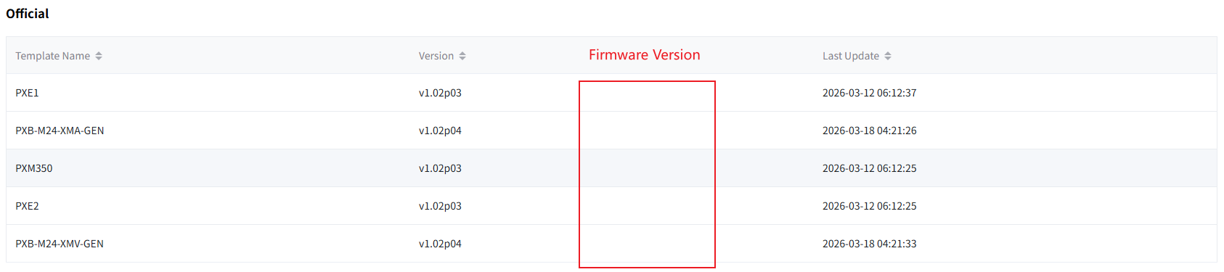
Note：只显示大版本不显示小版本，eg,v1.03p06
需要支持兼容的的电表版本如下：
设备 | 支持版本号 | 链接
AcuRev-4100 | ACCUENERGY：v1.03 | AcuRev-4100
AcuRev-2100 | AcuRev2100 v1.20 | AcuRev-2100  MC只有mA的CT ，NMC有mA、mV/RCT 型号的CT。HS和SC不关注区别。
AcuRev-1300 | AcuRev1300 v2.24 | AcuRev-1300
Acuvim II | Acuvim IIV3 v6.36  Acuvim-LV4 v6.36 | Acuvim II
Acuvim 3 | Acuvim-3 v1.03p19 | Acuvim 3
DataLog、TrendLog支持备份，页面如下：
增加Checkpoint配置：支持下拉选择Current（默认）、备份日志的时间点，选择备份的日志后，Time Frame可选择的时间范围为备份日志的开始与结束时间。
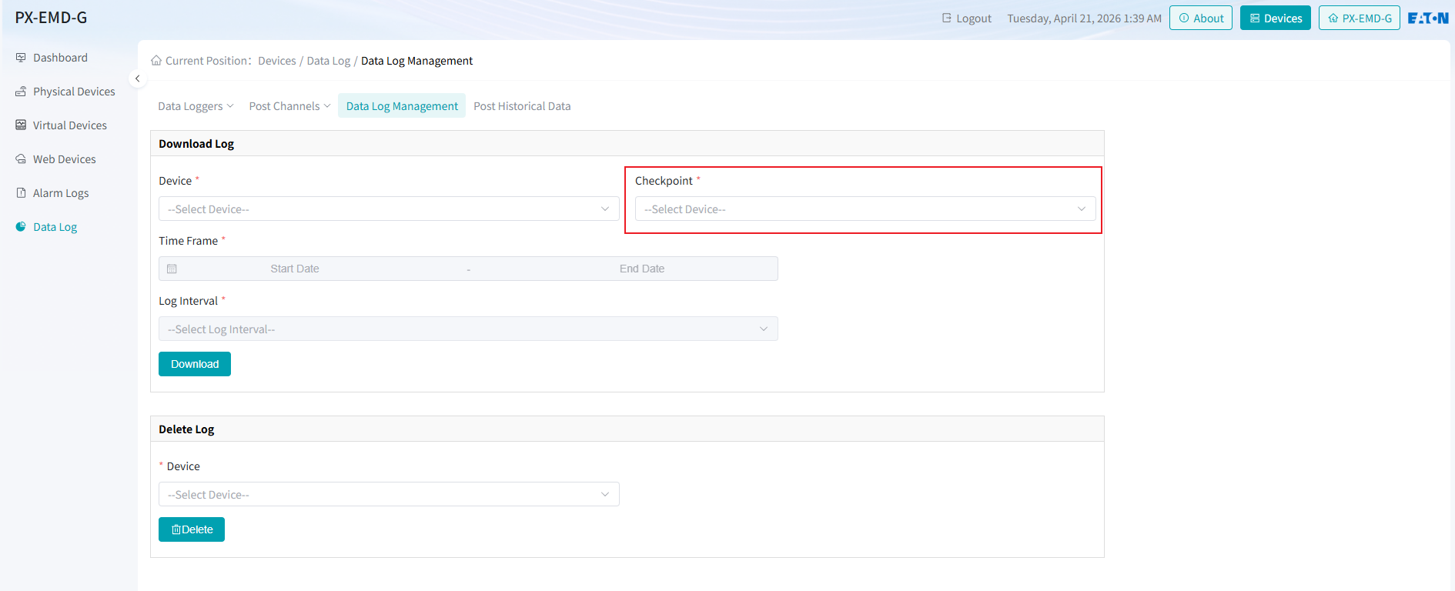

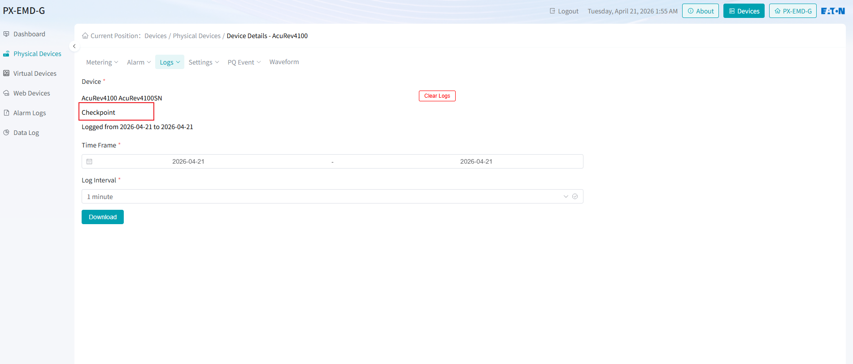
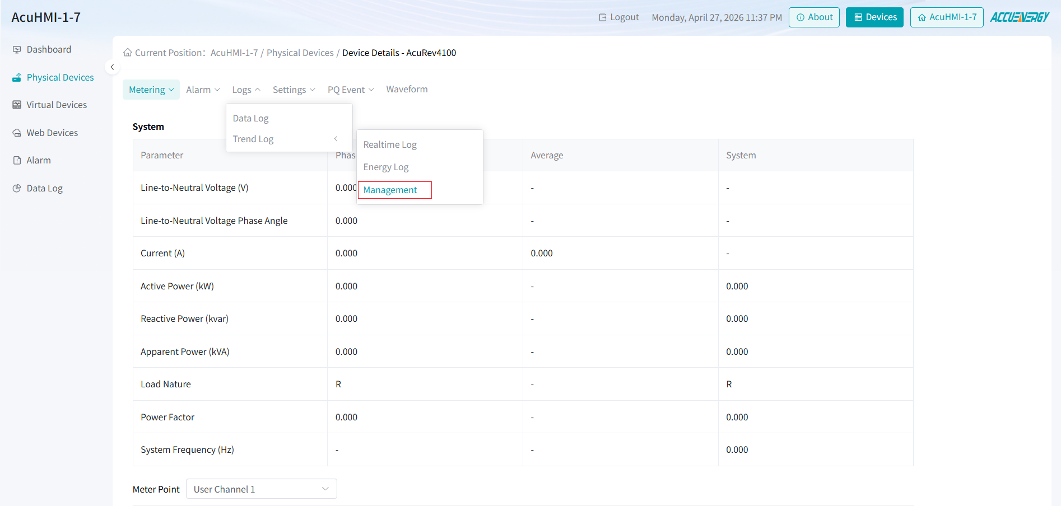
Log Type：支持下拉选择Energy、Realtime。
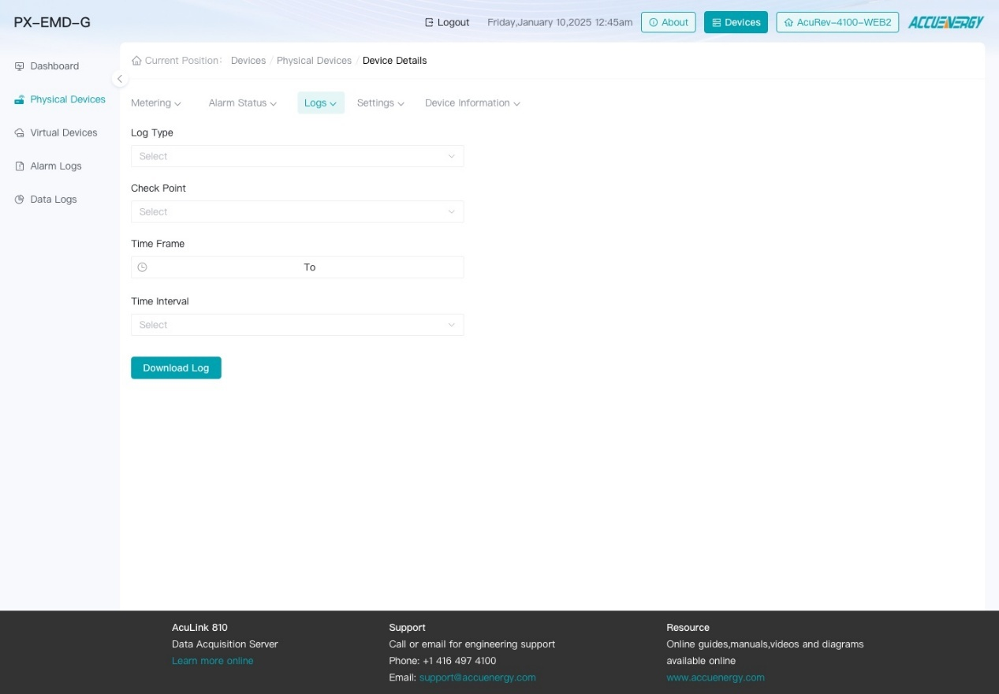

3.17 H-IO设备支持
H-IO设备支持自动添加，未接入该设备的话，则在物理设备页面不显示该设备，告警支持触发H-IO的RO 1~8.
当前在Trigger DO Device、Trigger RO Device设备支持选择None、H-IO，配置列表中增加Trigger DO Device、DO、Trigger RO Device、RO。

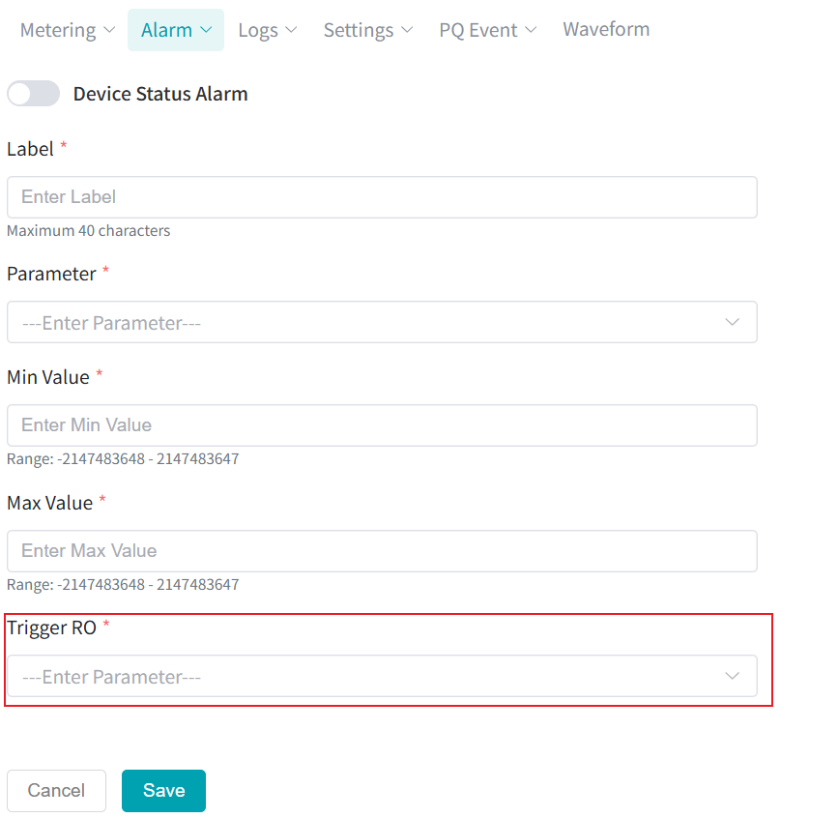
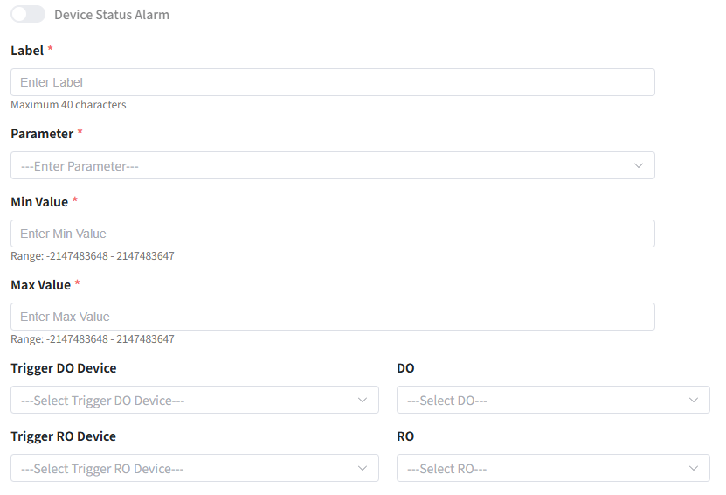
Alarm Log日志中增加Trigger DO Device、DO、Trigger RO Device、RO信息。Trigger DO Device、DO、Trigger RO Device、RO信。
H-IO设备的Reading页面，如下：
RO Status
RO 1 |  | RO 2
RO 3 |  | RO 4
RO 5 |  | RO 6
RO 7 |  | RO 8
DI Status
DI 1 |  | DI 2
DI 3 |  | DI 4
DI 5 |  | DI 6
DI 7 |  | DI 8
风格类似下图：
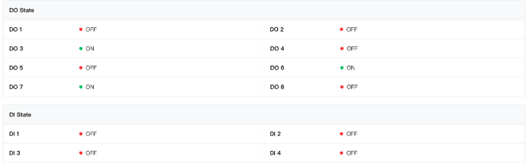
About 页面支持查看H-IO的版本信息（离线隐藏），如下：
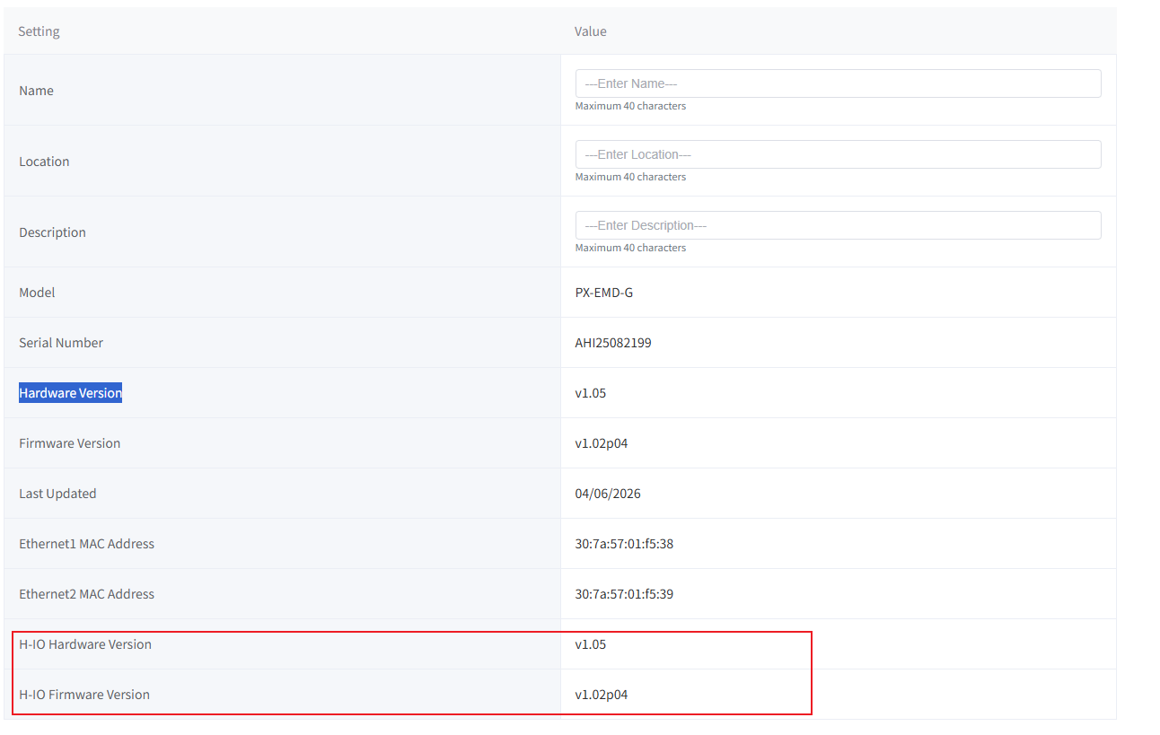

3.18 AcuRev-4100电表General新增PT1和PT2配置
- PT1
  - Range: 50-1000000
  - 默认: 480
- PT2
  - Range：50-830
  - 默认: 480
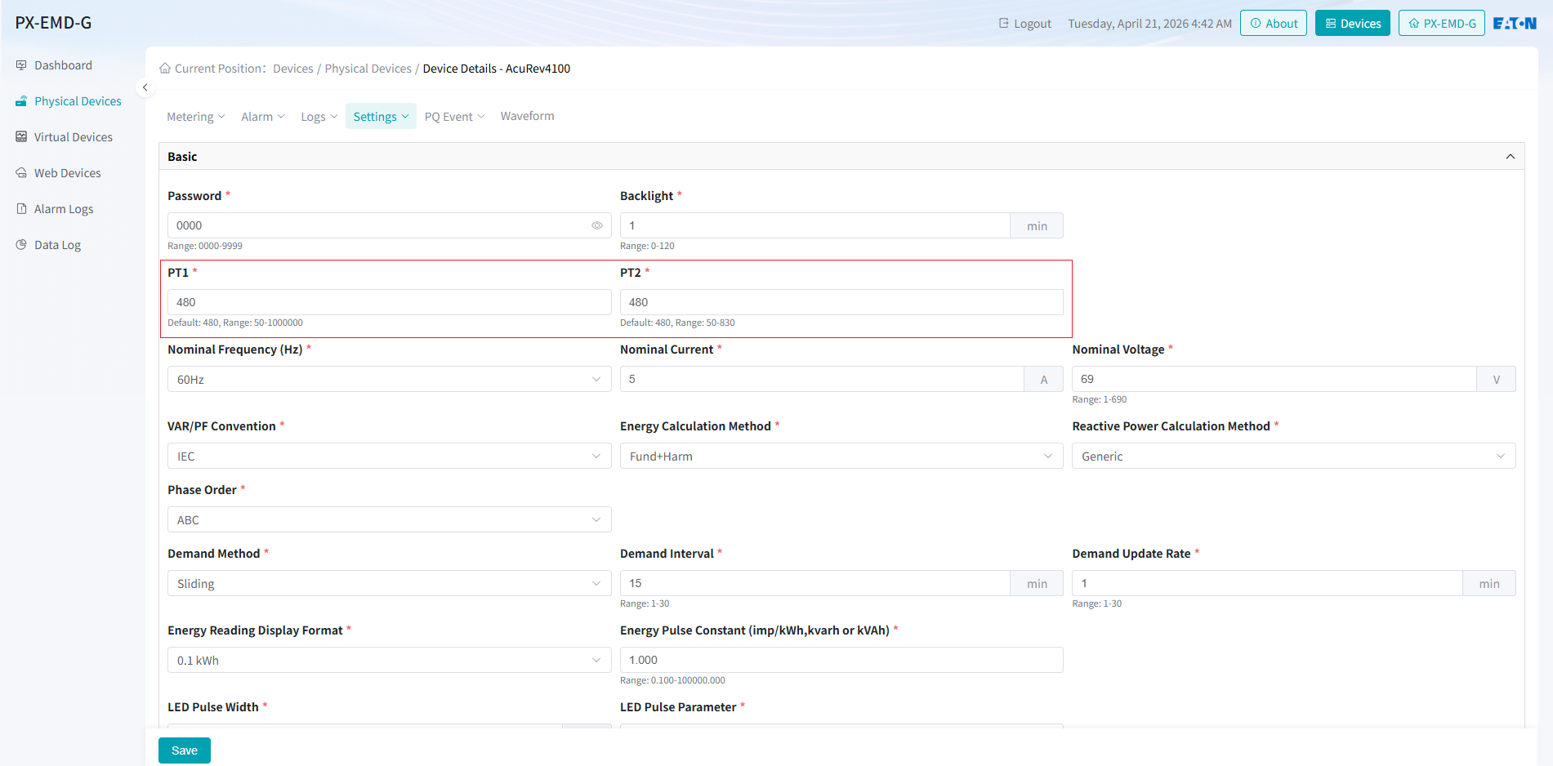
限制：
- PT1 >= PT2，配置错误时HMI和上位机做对话框提示用户减小PT2或者增大PT1：PT1 must be greater than or equal to PT2!
- 50 <= Nominal Voltage <= PT1，
提示语：Nominal voltage threshold must be greater than or equal to 50 and less than or equal to PT1!
HMI：Set failed, need PT1>=PT2 and PT1>=Nominal Voltage>=50
- 所有涉及电压的计算，如电压/功率/能量计算，告警，datalog, Waveform等，应考虑PT1/PT2。我们数据以一次侧为准
- Modbus表Nominal Voltage 16位改为32位，默认值改为480，Range改为50~PT1，分两个寄存器表示，参数块后面加一个高位寄存器。
- Nominal Current 范围为1-50000A，默认值为1000A
Nominal Voltage，Nominal Current，PT1，PT2受铅封保护

3.19 Dashboard （下一期需求）& Reading
Dashboard页面支持设备和Meter Point的多选展示，Devices per page默认值当前定为2（需前端根据性能考虑HMI），最大为32； Meter Points per page当前默认值定为6（需前端根据性能考虑HMI），最大值为96.
Meter Point下拉选择中{DeviceName}-UserChannel n: {Description}.
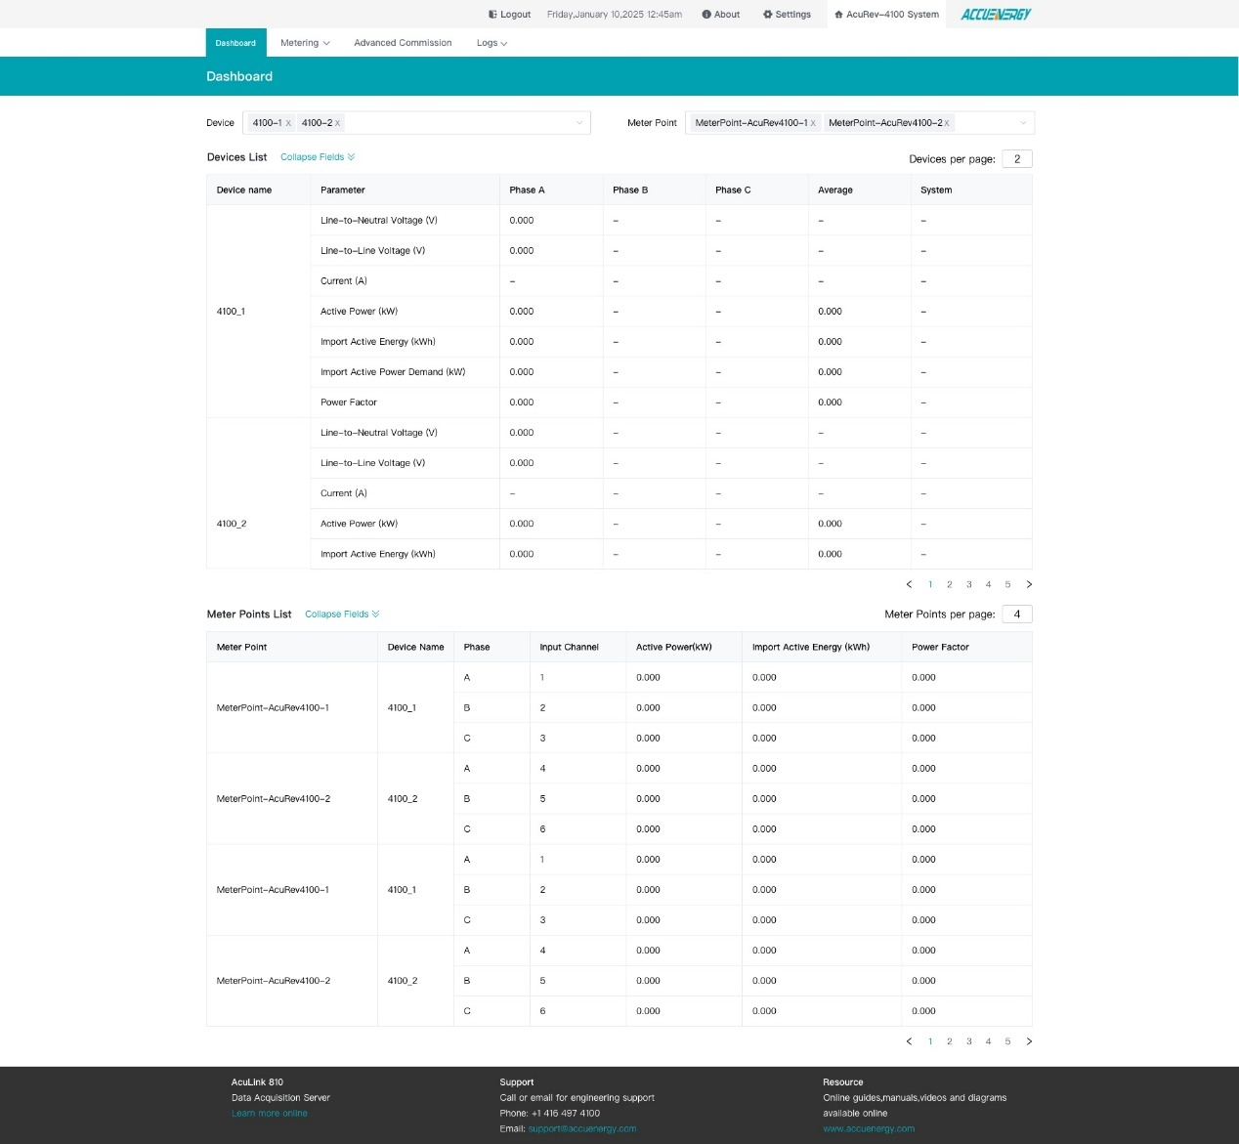
Reading页面的User Channel下拉选择修改为Meter Point下拉选择：
